Приложение II

УТВЕРЖДЕНО

постановлением администрации

Никулятского сельского поселения

от 14.07.2023 № 50

**Приложение 1**

Координатное описание

*территориальной зоны Ж.1 - зона малоэтажной жилой застройки, местоположение: Кировская область, Яранский район, Никулятское сельское поселение*

|  |  |  |
| --- | --- | --- |
| 1 | 427 311,20 | 1 296 952,43 |
| 2 | 427 376,50 | 1 296 956,70 |
| 3 | 427 431,40 | 1 297 038,20 |
| 4 | 427 503,40 | 1 297 130,90 |
| 5 | 427 538,00 | 1 297 165,70 |
| 6 | 427 546,30 | 1 297 194,30 |
| 7 | 427 555,60 | 1 297 218,00 |
| 8 | 427 553,10 | 1 297 271,50 |
| 9 | 427 560,30 | 1 297 332,40 |
| 10 | 427 570,90 | 1 297 347,50 |
| 11 | 427 543,80 | 1 297 345,80 |
| 12 | 427 519,00 | 1 297 370,80 |
| 13 | 427 531,80 | 1 297 389,40 |
| 14 | 427 516,40 | 1 297 407,40 |
| 15 | 427 521,10 | 1 297 421,50 |
| 16 | 427 528,00 | 1 297 421,60 |
| 17 | 427 531,70 | 1 297 435,20 |
| 18 | 427 530,30 | 1 297 467,80 |
| 19 | 427 516,10 | 1 297 493,50 |
| 20 | 427 536,30 | 1 297 565,50 |
| 21 | 427 431,10 | 1 297 641,20 |
| 22 | 427 407,49 | 1 297 645,81 |
| 23 | 427 341,19 | 1 297 522,65 |
| 24 | 427 325,33 | 1 297 251,10 |
| 1 | 427 311,20 | 1 296 952,43 |
|  | | |
| 25 | 427 400,75 | 1 297 664,85 |
| 26 | 427 322,77 | 1 297 692,68 |
| 27 | 427 293,74 | 1 297 699,14 |
| 28 | 427 250,20 | 1 297 695,22 |
| 29 | 427 232,60 | 1 297 665,00 |
| 30 | 427 229,60 | 1 297 651,00 |
| 31 | 427 223,10 | 1 297 642,50 |
| 32 | 427 214,10 | 1 297 636,00 |
| 33 | 427 220,60 | 1 297 626,20 |
| 34 | 427 223,30 | 1 297 616,00 |
| 35 | 427 222,10 | 1 297 590,90 |
| 36 | 427 209,10 | 1 297 536,40 |
| 37 | 427 203,80 | 1 297 526,90 |
| 38 | 427 205,80 | 1 297 494,00 |
| 39 | 427 192,99 | 1 297 460,99 |
| 40 | 427 186,16 | 1 297 436,65 |
| 41 | 427 166,10 | 1 297 414,03 |
| 42 | 427 159,48 | 1 297 402,29 |
| 43 | 427 157,34 | 1 297 372,41 |
| 44 | 427 156,49 | 1 297 350,21 |
| 45 | 427 136,85 | 1 297 307,10 |
| 46 | 427 135,14 | 1 297 263,98 |
| 47 | 427 153,08 | 1 297 225,56 |
| 48 | 427 151,79 | 1 297 180,31 |
| 49 | 427 150,95 | 1 297 151,28 |
| 50 | 427 172,28 | 1 297 102,62 |
| 51 | 427 190,21 | 1 297 040,29 |
| 52 | 427 194,48 | 1 297 009,98 |
| 53 | 427 188,94 | 1 296 963,89 |
| 54 | 427 221,37 | 1 296 963,04 |
| 55 | 427 261,07 | 1 296 957,05 |
| 56 | 427 297,41 | 1 296 957,05 |
| 57 | 427 311,35 | 1 297 251,84 |
| 58 | 427 327,39 | 1 297 526,54 |
| 25 | 427 400,75 | 1 297 664,85 |
|  | | |
| 59 | 427 813,31 | 1 297 950,33 |
| 60 | 427 640,13 | 1 298 058,48 |
| 61 | 427 544,50 | 1 297 884,60 |
| 62 | 427 588,60 | 1 297 869,20 |
| 63 | 427 736,70 | 1 297 828,10 |
| 64 | 427 787,20 | 1 297 822,90 |
| 65 | 427 799,80 | 1 297 849,30 |
| 66 | 427 818,21 | 1 297 938,42 |
| 59 | 427 813,31 | 1 297 950,33 |
|  | | |
| 67 | 427 820,20 | 1 297 960,45 |
| 68 | 427 820,80 | 1 297 976,70 |
| 69 | 427 844,30 | 1 298 039,70 |
| 70 | 427 867,72 | 1 298 039,70 |
| 71 | 427 891,36 | 1 298 103,64 |
| 72 | 427 863,61 | 1 298 103,60 |
| 73 | 427 810,38 | 1 298 119,52 |
| 74 | 427 717,68 | 1 298 147,25 |
| 75 | 427 710,98 | 1 298 128,56 |
| 76 | 427 737,65 | 1 298 095,32 |
| 77 | 427 831,00 | 1 298 075,92 |
| 78 | 427 818,86 | 1 298 055,88 |
| 79 | 427 760,26 | 1 298 079,55 |
| 80 | 427 729,07 | 1 298 063,10 |
| 81 | 427 652,21 | 1 298 091,34 |
| 82 | 427 644,37 | 1 298 070,00 |
| 67 | 427 820,20 | 1 297 960,45 |
|  | | |
| 83 | 427 893,56 | 1 298 114,04 |
| 84 | 427 977,11 | 1 298 129,56 |
| 85 | 427 959,66 | 1 298 223,43 |
| 86 | 427 944,08 | 1 298 247,54 |
| 87 | 427 911,91 | 1 298 254,59 |
| 88 | 427 879,45 | 1 298 246,97 |
| 89 | 427 828,93 | 1 298 259,67 |
| 90 | 427 765,71 | 1 298 293,26 |
| 91 | 427 628,64 | 1 298 334,04 |
| 92 | 427 592,79 | 1 298 233,57 |
| 93 | 427 584,30 | 1 298 188,00 |
| 94 | 427 651,07 | 1 298 167,19 |
| 95 | 427 653,94 | 1 298 176,77 |
| 96 | 427 813,25 | 1 298 129,10 |
| 97 | 427 865,07 | 1 298 113,60 |
| 83 | 427 893,56 | 1 298 114,04 |
|  | | |
| 98 | 426 453,38 | 1 297 080,76 |
| 99 | 426 575,41 | 1 297 032,71 |
| 100 | 426 627,45 | 1 296 991,04 |
| 101 | 426 750,28 | 1 297 113,93 |
| 102 | 426 721,71 | 1 297 137,42 |
| 103 | 426 760,55 | 1 297 156,19 |
| 104 | 426 837,40 | 1 297 159,60 |
| 105 | 426 828,43 | 1 297 188,21 |
| 106 | 426 835,26 | 1 297 210,41 |
| 107 | 426 809,00 | 1 297 270,38 |
| 108 | 426 857,25 | 1 297 343,38 |
| 109 | 426 946,46 | 1 297 449,68 |
| 110 | 427 013,06 | 1 297 504,74 |
| 111 | 427 060,84 | 1 297 528,18 |
| 112 | 427 104,93 | 1 297 585,33 |
| 113 | 427 129,50 | 1 297 639,10 |
| 114 | 427 123,20 | 1 297 668,00 |
| 115 | 427 016,62 | 1 297 754,86 |
| 116 | 426 615,57 | 1 297 319,01 |
| 117 | 426 534,58 | 1 297 238,72 |
| 118 | 426 504,75 | 1 297 189,13 |
| 119 | 426 511,17 | 1 297 166,42 |
| 120 | 426 643,05 | 1 297 081,51 |
| 121 | 426 668,49 | 1 297 059,81 |
| 122 | 426 660,74 | 1 297 047,79 |
| 123 | 426 634,69 | 1 297 070,25 |
| 124 | 426 491,82 | 1 297 162,26 |
| 98 | 426 453,38 | 1 297 080,76 |
|  | | |
| 125 | 426 478,03 | 1 297 172,36 |
| 126 | 426 523,48 | 1 297 247,44 |
| 127 | 426 605,48 | 1 297 328,73 |
| 128 | 426 716,31 | 1 297 449,23 |
| 129 | 426 694,29 | 1 297 466,58 |
| 130 | 426 647,57 | 1 297 499,92 |
| 131 | 426 630,06 | 1 297 504,67 |
| 132 | 426 608,03 | 1 297 502,81 |
| 133 | 426 599,43 | 1 297 454,61 |
| 134 | 426 411,20 | 1 297 231,00 |
| 125 | 426 478,03 | 1 297 172,36 |
|  | | |
| 135 | 426 721,56 | 1 297 455,27 |
| 136 | 427 005,95 | 1 297 763,82 |
| 137 | 426 979,99 | 1 297 803,90 |
| 138 | 426 863,91 | 1 297 735,10 |
| 139 | 426 835,89 | 1 297 761,13 |
| 140 | 426 637,09 | 1 297 559,09 |
| 141 | 426 630,79 | 1 297 512,76 |
| 142 | 426 651,05 | 1 297 507,26 |
| 143 | 426 699,12 | 1 297 472,97 |
| 135 | 426 721,56 | 1 297 455,27 |
|  | | |
| 144 | 425 328,47 | 1 298 748,90 |
| 145 | 425 385,82 | 1 298 719,33 |
| 146 | 425 488,51 | 1 298 892,18 |
| 147 | 425 558,26 | 1 298 921,93 |
| 148 | 425 587,59 | 1 298 944,08 |
| 149 | 425 545,97 | 1 298 970,97 |
| 150 | 425 514,16 | 1 298 987,29 |
| 151 | 425 514,16 | 1 299 003,37 |
| 152 | 425 478,12 | 1 299 016,93 |
| 153 | 425 436,82 | 1 298 934,88 |
| 144 | 425 328,47 | 1 298 748,90 |
|  | | |
| 154 | 425 491,46 | 1 299 043,84 |
| 155 | 425 589,40 | 1 299 027,80 |
| 156 | 425 626,30 | 1 299 114,80 |
| 157 | 425 650,90 | 1 299 249,30 |
| 158 | 425 668,20 | 1 299 343,90 |
| 159 | 425 668,20 | 1 299 366,12 |
| 160 | 425 629,88 | 1 299 382,72 |
| 161 | 425 620,31 | 1 299 396,45 |
| 162 | 425 649,54 | 1 299 435,67 |
| 163 | 425 622,35 | 1 299 451,27 |
| 164 | 425 595,26 | 1 299 434,34 |
| 165 | 425 575,50 | 1 299 430,10 |
| 166 | 425 544,74 | 1 299 434,62 |
| 167 | 425 495,66 | 1 299 052,21 |
| 154 | 425 491,46 | 1 299 043,84 |
|  | | |
| 168 | 425 528,16 | 1 299 414,96 |
| 169 | 425 434,01 | 1 299 443,13 |
| 170 | 425 425,58 | 1 299 414,96 |
| 171 | 425 447,33 | 1 299 407,42 |
| 172 | 425 318,70 | 1 299 050,40 |
| 173 | 425 331,60 | 1 299 040,20 |
| 174 | 425 336,70 | 1 299 031,30 |
| 175 | 425 339,40 | 1 299 019,30 |
| 176 | 425 334,50 | 1 299 004,50 |
| 177 | 425 333,70 | 1 298 989,90 |
| 178 | 425 327,60 | 1 298 983,40 |
| 179 | 425 303,00 | 1 298 972,60 |
| 180 | 425 299,90 | 1 298 966,70 |
| 181 | 425 308,10 | 1 298 956,60 |
| 182 | 425 311,80 | 1 298 938,00 |
| 183 | 425 303,90 | 1 298 924,10 |
| 184 | 425 303,90 | 1 298 901,85 |
| 185 | 425 307,60 | 1 298 896,40 |
| 186 | 425 307,60 | 1 298 889,84 |
| 187 | 425 301,40 | 1 298 880,20 |
| 188 | 425 297,00 | 1 298 858,20 |
| 189 | 425 292,00 | 1 298 851,90 |
| 190 | 425 290,80 | 1 298 842,50 |
| 191 | 425 284,20 | 1 298 828,70 |
| 192 | 425 283,50 | 1 298 819,70 |
| 193 | 425 337,57 | 1 298 792,44 |
| 194 | 425 424,50 | 1 298 941,55 |
| 195 | 425 482,08 | 1 299 056,36 |
| 196 | 425 522,50 | 1 299 370,92 |
| 168 | 425 528,16 | 1 299 414,96 |
|  | | |
| 197 | 425 556,18 | 1 299 537,37 |
| 198 | 425 718,75 | 1 299 513,10 |
| 199 | 425 729,80 | 1 299 559,60 |
| 200 | 425 732,50 | 1 299 625,00 |
| 201 | 425 744,00 | 1 299 739,30 |
| 202 | 425 747,40 | 1 299 811,10 |
| 203 | 425 642,01 | 1 299 832,72 |
| 204 | 425 647,35 | 1 299 862,23 |
| 205 | 425 687,08 | 1 299 856,14 |
| 206 | 425 692,50 | 1 299 899,94 |
| 207 | 425 605,57 | 1 299 917,01 |
| 208 | 425 566,38 | 1 299 634,13 |
| 197 | 425 556,18 | 1 299 537,37 |
|  | | |
| 209 | 425 541,89 | 1 299 537,54 |
| 210 | 425 448,98 | 1 299 552,99 |
| 211 | 425 489,46 | 1 299 839,80 |
| 212 | 425 578,06 | 1 299 821,58 |
| 213 | 425 552,48 | 1 299 635,83 |
| 209 | 425 541,89 | 1 299 537,54 |
|  | | |
| 214 | 425 584,61 | 1 299 867,56 |
| 215 | 425 591,45 | 1 299 916,86 |
| 216 | 425 478,50 | 1 299 949,74 |
| 217 | 425 467,03 | 1 299 988,92 |
| 218 | 425 440,60 | 1 299 976,20 |
| 219 | 425 403,10 | 1 299 935,40 |
| 220 | 425 391,90 | 1 299 928,80 |
| 214 | 425 584,61 | 1 299 867,56 |
|  | | |
| 221 | 425 259,25 | 1 299 552,32 |
| 222 | 425 342,16 | 1 299 533,54 |
| 223 | 425 356,61 | 1 299 599,31 |
| 224 | 425 336,98 | 1 299 603,98 |
| 225 | 425 350,75 | 1 299 666,30 |
| 226 | 425 278,94 | 1 299 681,48 |
| 221 | 425 259,25 | 1 299 552,32 |
|  | | |
| 227 | 425 290,46 | 1 299 754,15 |
| 228 | 425 332,44 | 1 299 748,50 |
| 229 | 425 370,81 | 1 299 776,40 |
| 230 | 425 390,65 | 1 299 888,41 |
| 231 | 425 313,44 | 1 299 901,86 |
| 227 | 425 290,46 | 1 299 754,15 |
|  | | |
| 232 | 425 300,85 | 1 299 885,97 |
| 233 | 425 240,10 | 1 299 893,89 |
| 234 | 425 209,06 | 1 299 698,18 |
| 235 | 425 154,02 | 1 299 703,55 |
| 236 | 425 143,57 | 1 299 624,52 |
| 237 | 425 197,32 | 1 299 624,45 |
| 238 | 425 246,74 | 1 299 624,52 |
| 239 | 425 260,17 | 1 299 624,54 |
| 232 | 425 300,85 | 1 299 885,97 |
|  | | |
| 240 | 428 225,70 | 1 301 503,64 |
| 241 | 428 248,40 | 1 301 521,10 |
| 242 | 428 263,62 | 1 301 527,51 |
| 243 | 428 370,48 | 1 301 570,31 |
| 244 | 428 410,37 | 1 301 610,20 |
| 245 | 428 390,92 | 1 301 661,81 |
| 246 | 428 330,59 | 1 301 802,68 |
| 247 | 428 309,24 | 1 301 793,51 |
| 248 | 428 320,94 | 1 301 761,66 |
| 249 | 428 302,57 | 1 301 751,74 |
| 250 | 428 317,45 | 1 301 711,15 |
| 251 | 428 234,72 | 1 301 701,45 |
| 252 | 428 180,66 | 1 301 706,82 |
| 253 | 428 174,02 | 1 301 712,24 |
| 254 | 428 213,50 | 1 301 734,44 |
| 255 | 428 204,51 | 1 301 785,94 |
| 256 | 428 213,08 | 1 301 790,06 |
| 257 | 428 203,60 | 1 301 809,78 |
| 258 | 428 193,96 | 1 301 809,78 |
| 259 | 428 151,71 | 1 301 858,74 |
| 260 | 428 128,06 | 1 301 867,92 |
| 261 | 428 130,48 | 1 301 885,17 |
| 262 | 428 162,33 | 1 301 873,91 |
| 263 | 428 188,37 | 1 301 878,45 |
| 264 | 428 167,45 | 1 301 902,36 |
| 265 | 428 181,11 | 1 301 916,01 |
| 266 | 428 167,46 | 1 301 951,87 |
| 267 | 428 144,83 | 1 301 978,34 |
| 268 | 428 140,56 | 1 301 995,84 |
| 269 | 428 165,00 | 1 302 011,70 |
| 270 | 428 164,90 | 1 302 031,80 |
| 271 | 428 154,80 | 1 302 049,90 |
| 272 | 428 150,10 | 1 302 068,90 |
| 273 | 428 091,70 | 1 302 068,10 |
| 274 | 428 075,40 | 1 302 082,70 |
| 275 | 428 071,00 | 1 302 094,60 |
| 276 | 428 086,70 | 1 302 133,00 |
| 277 | 428 077,10 | 1 302 145,90 |
| 278 | 428 058,70 | 1 302 181,00 |
| 279 | 428 052,60 | 1 302 201,30 |
| 280 | 428 034,90 | 1 302 230,60 |
| 281 | 427 985,57 | 1 302 195,46 |
| 282 | 427 890,21 | 1 302 160,92 |
| 283 | 428 014,57 | 1 301 919,70 |
| 284 | 428 143,72 | 1 301 642,27 |
| 240 | 428 225,70 | 1 301 503,64 |
|  | | |
| 285 | 428 141,70 | 1 301 618,09 |
| 286 | 428 103,11 | 1 301 596,76 |
| 287 | 428 158,63 | 1 301 498,59 |
| 288 | 428 198,48 | 1 301 522,16 |
| 285 | 428 141,70 | 1 301 618,09 |
|  | | |
| 289 | 428 032,53 | 1 301 847,24 |
| 290 | 427 944,50 | 1 301 806,31 |
| 291 | 427 992,25 | 1 301 720,09 |
| 292 | 428 018,45 | 1 301 729,70 |
| 293 | 428 066,39 | 1 301 725,37 |
| 294 | 428 064,82 | 1 301 708,11 |
| 295 | 427 989,47 | 1 301 658,48 |
| 296 | 428 000,05 | 1 301 642,41 |
| 297 | 428 020,22 | 1 301 651,54 |
| 298 | 428 043,09 | 1 301 641,69 |
| 299 | 428 064,49 | 1 301 603,50 |
| 300 | 428 131,32 | 1 301 635,73 |
| 289 | 428 032,53 | 1 301 847,24 |
|  | | |
| 301 | 427 969,70 | 1 301 975,26 |
| 302 | 427 915,33 | 1 301 948,37 |
| 303 | 427 965,10 | 1 301 861,79 |
| 304 | 428 013,00 | 1 301 889,89 |
| 305 | 428 001,99 | 1 301 913,54 |
| 301 | 427 969,70 | 1 301 975,26 |
|  | | |
| 306 | 427 928,03 | 1 302 056,51 |
| 307 | 427 870,55 | 1 302 027,23 |
| 308 | 427 900,16 | 1 301 969,10 |
| 309 | 427 958,13 | 1 301 998,63 |
| 306 | 427 928,03 | 1 302 056,51 |
|  | | |
| 310 | 427 865,50 | 1 302 211,47 |
| 311 | 427 881,44 | 1 302 218,32 |
| 312 | 427 906,23 | 1 302 213,99 |
| 313 | 427 973,25 | 1 302 240,06 |
| 314 | 428 030,49 | 1 302 285,68 |
| 315 | 428 048,85 | 1 302 280,86 |
| 316 | 428 055,18 | 1 302 285,08 |
| 317 | 428 040,28 | 1 302 307,43 |
| 318 | 428 052,81 | 1 302 313,18 |
| 319 | 428 075,83 | 1 302 306,07 |
| 320 | 428 090,70 | 1 302 275,30 |
| 321 | 428 099,40 | 1 302 281,40 |
| 322 | 428 084,90 | 1 302 318,20 |
| 323 | 428 002,90 | 1 302 566,60 |
| 324 | 427 976,30 | 1 302 572,80 |
| 325 | 428 020,91 | 1 302 437,39 |
| 326 | 427 951,56 | 1 302 391,77 |
| 327 | 427 951,56 | 1 302 421,56 |
| 328 | 427 967,30 | 1 302 437,39 |
| 329 | 427 987,85 | 1 302 450,00 |
| 330 | 427 982,44 | 1 302 490,08 |
| 331 | 427 958,88 | 1 302 474,92 |
| 332 | 427 956,02 | 1 302 446,91 |
| 333 | 427 909,78 | 1 302 425,95 |
| 334 | 427 898,75 | 1 302 450,27 |
| 335 | 427 843,51 | 1 302 444,58 |
| 336 | 427 831,05 | 1 302 433,48 |
| 337 | 427 768,47 | 1 302 413,48 |
| 310 | 427 865,50 | 1 302 211,47 |
|  | | |
| 338 | 427 769,98 | 1 302 377,95 |
| 339 | 427 694,27 | 1 302 351,74 |
| 340 | 427 850,87 | 1 302 058,82 |
| 341 | 427 908,95 | 1 302 092,78 |
| 342 | 427 871,48 | 1 302 166,72 |
| 338 | 427 769,98 | 1 302 377,95 |
|  | | |
| 343 | 427 748,07 | 1 302 460,11 |
| 344 | 427 779,37 | 1 302 471,26 |
| 345 | 427 785,01 | 1 302 455,42 |
| 346 | 427 806,01 | 1 302 462,90 |
| 347 | 427 800,31 | 1 302 489,63 |
| 348 | 427 816,42 | 1 302 493,06 |
| 349 | 427 812,90 | 1 302 509,58 |
| 350 | 427 796,21 | 1 302 523,93 |
| 351 | 427 796,21 | 1 302 539,37 |
| 352 | 427 967,30 | 1 302 592,00 |
| 353 | 427 867,42 | 1 302 801,46 |
| 354 | 427 817,15 | 1 302 762,48 |
| 355 | 427 743,18 | 1 302 726,57 |
| 356 | 427 689,34 | 1 302 672,99 |
| 357 | 427 685,14 | 1 302 660,91 |
| 358 | 427 711,95 | 1 302 602,41 |
| 359 | 427 738,06 | 1 302 485,76 |
| 343 | 427 748,07 | 1 302 460,11 |
|  | | |
| 360 | 427 618,13 | 1 302 388,11 |
| 361 | 427 666,17 | 1 302 358,63 |
| 362 | 427 762,45 | 1 302 393,66 |
| 363 | 427 743,90 | 1 302 432,28 |
| 364 | 427 724,63 | 1 302 481,67 |
| 365 | 427 709,41 | 1 302 548,28 |
| 366 | 427 579,38 | 1 302 506,75 |
| 360 | 427 618,13 | 1 302 388,11 |
|  | | |
| 367 | 427 698,61 | 1 302 597,92 |
| 368 | 427 671,68 | 1 302 656,72 |
| 369 | 427 648,63 | 1 302 706,70 |
| 370 | 427 581,31 | 1 302 688,13 |
| 371 | 427 595,80 | 1 302 635,23 |
| 372 | 427 570,31 | 1 302 591,65 |
| 373 | 427 570,31 | 1 302 567,42 |
| 367 | 427 698,61 | 1 302 597,92 |
|  | | |
| 374 | 428 311,36 | 1 304 477,22 |
| 375 | 428 325,88 | 1 304 488,94 |
| 376 | 428 343,45 | 1 304 495,84 |
| 377 | 428 408,92 | 1 304 476,48 |
| 378 | 428 437,07 | 1 304 483,54 |
| 379 | 428 456,29 | 1 304 496,22 |
| 380 | 428 489,76 | 1 304 560,21 |
| 381 | 428 499,96 | 1 304 581,24 |
| 382 | 428 550,40 | 1 304 639,20 |
| 383 | 428 573,50 | 1 304 660,40 |
| 384 | 428 580,40 | 1 304 674,60 |
| 385 | 428 595,10 | 1 304 682,40 |
| 386 | 428 599,00 | 1 304 690,50 |
| 387 | 428 615,80 | 1 304 699,40 |
| 388 | 428 599,10 | 1 304 716,40 |
| 389 | 428 587,70 | 1 304 723,50 |
| 390 | 428 575,70 | 1 304 739,70 |
| 391 | 428 533,10 | 1 304 742,60 |
| 392 | 428 525,90 | 1 304 750,80 |
| 393 | 428 524,60 | 1 304 775,10 |
| 394 | 428 530,90 | 1 304 782,40 |
| 395 | 428 529,90 | 1 304 798,50 |
| 396 | 428 539,60 | 1 304 805,70 |
| 397 | 428 535,40 | 1 304 815,00 |
| 398 | 428 538,00 | 1 304 819,00 |
| 399 | 428 547,70 | 1 304 816,80 |
| 400 | 428 551,50 | 1 304 811,30 |
| 401 | 428 558,30 | 1 304 813,20 |
| 402 | 428 563,30 | 1 304 822,50 |
| 403 | 428 557,30 | 1 304 825,50 |
| 404 | 428 562,60 | 1 304 832,10 |
| 405 | 428 554,90 | 1 304 840,70 |
| 406 | 428 559,70 | 1 304 849,10 |
| 407 | 428 556,90 | 1 304 853,70 |
| 408 | 428 536,00 | 1 304 849,60 |
| 409 | 428 549,70 | 1 304 864,20 |
| 410 | 428 536,40 | 1 304 876,90 |
| 411 | 428 533,50 | 1 304 899,00 |
| 412 | 428 552,40 | 1 304 920,00 |
| 413 | 428 587,20 | 1 304 926,30 |
| 414 | 428 576,20 | 1 304 942,20 |
| 415 | 428 565,80 | 1 304 974,90 |
| 416 | 428 570,90 | 1 305 021,65 |
| 417 | 428 583,00 | 1 305 115,50 |
| 418 | 428 583,20 | 1 305 146,10 |
| 419 | 428 589,40 | 1 305 180,80 |
| 420 | 428 588,60 | 1 305 225,20 |
| 421 | 428 565,60 | 1 305 250,10 |
| 422 | 428 558,60 | 1 305 318,40 |
| 423 | 428 571,10 | 1 305 384,00 |
| 424 | 428 576,30 | 1 305 396,20 |
| 425 | 428 569,30 | 1 305 467,90 |
| 426 | 428 553,20 | 1 305 567,76 |
| 427 | 428 556,10 | 1 305 601,20 |
| 428 | 428 586,80 | 1 305 766,80 |
| 429 | 428 598,90 | 1 305 779,90 |
| 430 | 428 600,10 | 1 305 795,80 |
| 431 | 428 595,80 | 1 305 798,70 |
| 432 | 428 585,80 | 1 305 793,80 |
| 433 | 428 572,20 | 1 305 801,10 |
| 434 | 428 506,00 | 1 305 799,20 |
| 435 | 428 478,60 | 1 305 803,00 |
| 436 | 428 411,80 | 1 305 804,80 |
| 437 | 428 401,60 | 1 305 811,00 |
| 438 | 428 375,40 | 1 305 810,60 |
| 439 | 428 368,50 | 1 305 815,40 |
| 440 | 428 384,39 | 1 305 594,92 |
| 441 | 428 384,39 | 1 305 140,44 |
| 442 | 428 390,53 | 1 304 976,28 |
| 443 | 428 381,60 | 1 304 801,33 |
| 444 | 428 361,46 | 1 304 724,66 |
| 445 | 428 345,35 | 1 304 601,34 |
| 446 | 428 320,76 | 1 304 524,58 |
| 374 | 428 311,36 | 1 304 477,22 |
|  | | |
| 447 | 428 353,50 | 1 305 825,80 |
| 448 | 428 342,40 | 1 305 822,80 |
| 449 | 428 338,80 | 1 305 815,80 |
| 450 | 428 319,90 | 1 305 819,70 |
| 451 | 428 271,62 | 1 305 838,83 |
| 452 | 428 274,60 | 1 305 789,31 |
| 453 | 428 272,47 | 1 305 736,82 |
| 454 | 428 272,47 | 1 305 693,69 |
| 455 | 428 260,95 | 1 305 636,07 |
| 456 | 428 249,20 | 1 305 592,73 |
| 457 | 428 259,44 | 1 305 538,52 |
| 458 | 428 259,87 | 1 305 504,80 |
| 459 | 428 257,73 | 1 305 465,09 |
| 460 | 428 248,34 | 1 305 419,85 |
| 461 | 428 241,09 | 1 305 375,03 |
| 462 | 428 248,77 | 1 305 328,50 |
| 463 | 428 251,33 | 1 305 281,11 |
| 464 | 428 244,93 | 1 305 203,42 |
| 465 | 428 251,12 | 1 305 160,10 |
| 466 | 428 240,66 | 1 305 150,48 |
| 467 | 428 229,14 | 1 305 132,56 |
| 468 | 428 217,19 | 1 305 133,41 |
| 469 | 428 209,07 | 1 305 138,96 |
| 470 | 428 199,68 | 1 305 150,49 |
| 471 | 428 200,54 | 1 305 179,51 |
| 472 | 428 202,67 | 1 305 204,70 |
| 473 | 428 195,84 | 1 305 221,78 |
| 474 | 428 186,45 | 1 305 228,60 |
| 475 | 428 171,09 | 1 305 224,34 |
| 476 | 428 155,71 | 1 305 221,35 |
| 477 | 428 133,94 | 1 305 225,19 |
| 478 | 428 107,10 | 1 305 231,86 |
| 479 | 428 096,90 | 1 305 218,80 |
| 480 | 428 071,58 | 1 305 157,98 |
| 481 | 428 118,37 | 1 305 075,63 |
| 482 | 428 120,10 | 1 305 062,61 |
| 483 | 428 102,61 | 1 304 887,30 |
| 484 | 428 166,80 | 1 304 835,20 |
| 485 | 428 156,70 | 1 304 710,00 |
| 486 | 428 152,50 | 1 304 610,80 |
| 487 | 428 157,90 | 1 304 427,10 |
| 488 | 428 170,40 | 1 304 423,60 |
| 489 | 428 249,60 | 1 304 439,20 |
| 490 | 428 295,71 | 1 304 465,36 |
| 491 | 428 307,15 | 1 304 527,98 |
| 492 | 428 331,64 | 1 304 604,41 |
| 493 | 428 347,69 | 1 304 727,36 |
| 494 | 428 367,69 | 1 304 803,49 |
| 495 | 428 376,52 | 1 304 976,38 |
| 496 | 428 370,39 | 1 305 140,17 |
| 497 | 428 370,39 | 1 305 594,42 |
| 447 | 428 353,50 | 1 305 825,80 |
|  | | |
| 498 | 427 623,45 | 1 303 483,01 |
| 499 | 427 571,16 | 1 303 579,63 |
| 500 | 427 374,16 | 1 303 438,50 |
| 501 | 427 387,48 | 1 303 403,01 |
| 502 | 427 431,77 | 1 303 349,54 |
| 503 | 427 442,44 | 1 303 362,79 |
| 504 | 427 434,92 | 1 303 373,39 |
| 505 | 427 439,20 | 1 303 382,78 |
| 506 | 427 452,34 | 1 303 375,10 |
| 507 | 427 459,35 | 1 303 383,81 |
| 498 | 427 623,45 | 1 303 483,01 |
|  | | |
| 508 | 427 560,87 | 1 303 592,12 |
| 509 | 427 501,44 | 1 303 701,30 |
| 510 | 427 303,59 | 1 303 548,19 |
| 511 | 427 368,95 | 1 303 454,41 |
| 508 | 427 560,87 | 1 303 592,12 |
|  | | |
| 512 | 427 500,17 | 1 303 720,56 |
| 513 | 427 467,25 | 1 303 775,81 |
| 514 | 427 422,75 | 1 303 751,06 |
| 515 | 427 417,27 | 1 303 760,14 |
| 516 | 427 463,67 | 1 303 785,66 |
| 517 | 427 438,73 | 1 303 827,09 |
| 518 | 427 201,65 | 1 303 688,20 |
| 519 | 427 295,90 | 1 303 562,54 |
| 512 | 427 500,17 | 1 303 720,56 |
|  | | |
| 520 | 427 294,00 | 1 303 756,09 |
| 521 | 427 303,88 | 1 303 787,60 |
| 522 | 427 303,88 | 1 303 797,52 |
| 523 | 427 298,34 | 1 303 819,99 |
| 524 | 427 288,13 | 1 303 842,45 |
| 525 | 427 324,07 | 1 303 852,04 |
| 526 | 427 344,33 | 1 303 919,91 |
| 527 | 427 324,54 | 1 303 924,47 |
| 528 | 427 213,65 | 1 303 943,63 |
| 529 | 427 189,43 | 1 303 945,69 |
| 530 | 427 147,93 | 1 303 942,63 |
| 531 | 427 119,43 | 1 303 938,42 |
| 532 | 427 126,06 | 1 303 903,29 |
| 533 | 427 160,43 | 1 303 909,21 |
| 534 | 427 167,11 | 1 303 868,97 |
| 535 | 427 206,58 | 1 303 865,33 |
| 536 | 427 206,46 | 1 303 823,55 |
| 537 | 427 191,19 | 1 303 819,96 |
| 538 | 427 162,94 | 1 303 823,55 |
| 539 | 427 142,93 | 1 303 819,87 |
| 540 | 427 128,07 | 1 303 826,02 |
| 541 | 427 107,28 | 1 303 812,45 |
| 542 | 427 194,38 | 1 303 697,87 |
| 520 | 427 294,00 | 1 303 756,09 |
|  | | |
| 543 | 427 117,95 | 1 303 772,10 |
| 544 | 427 047,82 | 1 303 863,58 |
| 545 | 426 995,47 | 1 303 837,05 |
| 546 | 427 005,13 | 1 303 827,40 |
| 547 | 427 042,94 | 1 303 789,63 |
| 548 | 427 081,74 | 1 303 755,77 |
| 549 | 427 096,72 | 1 303 755,77 |
| 543 | 427 117,95 | 1 303 772,10 |
|  | | |
| 550 | 427 663,92 | 1 304 192,47 |
| 551 | 427 552,74 | 1 304 261,81 |
| 552 | 427 448,10 | 1 304 320,48 |
| 553 | 427 408,91 | 1 304 335,67 |
| 554 | 427 325,24 | 1 304 360,70 |
| 555 | 427 257,71 | 1 304 373,85 |
| 556 | 427 237,34 | 1 304 374,75 |
| 557 | 427 231,78 | 1 304 324,06 |
| 558 | 427 177,03 | 1 304 320,27 |
| 559 | 427 193,19 | 1 304 266,01 |
| 560 | 427 232,70 | 1 304 260,53 |
| 561 | 427 243,08 | 1 304 269,76 |
| 562 | 427 268,68 | 1 304 240,96 |
| 563 | 427 340,27 | 1 304 291,67 |
| 564 | 427 356,07 | 1 304 295,91 |
| 565 | 427 359,88 | 1 304 269,18 |
| 566 | 427 468,89 | 1 304 183,24 |
| 567 | 427 405,69 | 1 304 124,19 |
| 568 | 427 344,50 | 1 304 126,68 |
| 569 | 427 297,27 | 1 304 075,12 |
| 570 | 427 313,36 | 1 304 057,93 |
| 571 | 427 310,66 | 1 304 047,11 |
| 572 | 427 299,22 | 1 304 047,11 |
| 573 | 427 293,48 | 1 304 034,90 |
| 574 | 427 270,89 | 1 304 040,22 |
| 575 | 427 238,79 | 1 304 028,68 |
| 576 | 427 228,51 | 1 304 014,97 |
| 577 | 427 220,98 | 1 304 014,97 |
| 578 | 427 228,36 | 1 304 049,96 |
| 579 | 427 216,85 | 1 304 060,01 |
| 580 | 427 205,93 | 1 304 054,45 |
| 581 | 427 187,92 | 1 304 019,31 |
| 582 | 427 177,43 | 1 304 019,31 |
| 583 | 427 177,43 | 1 304 060,36 |
| 584 | 427 100,50 | 1 304 060,36 |
| 585 | 427 069,20 | 1 304 054,15 |
| 586 | 427 042,03 | 1 304 059,03 |
| 587 | 427 004,16 | 1 304 056,68 |
| 588 | 426 970,48 | 1 304 065,91 |
| 589 | 426 924,10 | 1 304 057,38 |
| 590 | 426 903,80 | 1 304 066,37 |
| 591 | 426 836,44 | 1 304 051,88 |
| 592 | 426 850,20 | 1 304 034,24 |
| 593 | 426 886,54 | 1 303 976,71 |
| 594 | 426 927,80 | 1 303 900,90 |
| 595 | 426 987,29 | 1 303 924,62 |
| 596 | 427 075,06 | 1 303 948,04 |
| 597 | 427 146,17 | 1 303 958,54 |
| 598 | 427 189,52 | 1 303 961,74 |
| 599 | 427 215,69 | 1 303 959,51 |
| 600 | 427 327,70 | 1 303 940,16 |
| 601 | 427 369,24 | 1 303 930,60 |
| 602 | 427 402,93 | 1 303 915,42 |
| 603 | 427 428,25 | 1 303 898,75 |
| 604 | 427 542,81 | 1 303 966,96 |
| 550 | 427 663,92 | 1 304 192,47 |
|  | | |
| 605 | 426 972,19 | 1 303 270,41 |
| 606 | 426 969,98 | 1 303 278,40 |
| 607 | 426 754,41 | 1 303 313,71 |
| 608 | 426 742,50 | 1 303 287,38 |
| 609 | 426 730,56 | 1 303 199,69 |
| 610 | 426 767,53 | 1 303 168,65 |
| 611 | 426 785,90 | 1 303 146,66 |
| 612 | 426 824,51 | 1 303 121,24 |
| 613 | 426 831,49 | 1 303 139,35 |
| 614 | 426 915,12 | 1 303 227,08 |
| 605 | 426 972,19 | 1 303 270,41 |
|  | | |
| 615 | 427 009,40 | 1 303 504,13 |
| 616 | 426 958,29 | 1 303 455,40 |
| 617 | 426 854,71 | 1 303 444,79 |
| 618 | 426 811,98 | 1 303 425,48 |
| 619 | 426 783,70 | 1 303 379,80 |
| 620 | 426 761,84 | 1 303 330,62 |
| 621 | 426 997,52 | 1 303 292,01 |
| 622 | 427 013,17 | 1 303 305,33 |
| 623 | 427 083,32 | 1 303 357,16 |
| 624 | 427 106,32 | 1 303 372,40 |
| 615 | 427 009,40 | 1 303 504,13 |
|  | | |
| 625 | 426 803,70 | 1 303 434,91 |
| 626 | 426 785,21 | 1 303 468,15 |
| 627 | 426 794,44 | 1 303 552,12 |
| 628 | 426 834,15 | 1 303 547,76 |
| 629 | 426 872,88 | 1 303 532,46 |
| 630 | 426 900,58 | 1 303 618,80 |
| 631 | 426 918,24 | 1 303 704,96 |
| 632 | 426 975,92 | 1 303 687,65 |
| 633 | 426 993,17 | 1 303 723,05 |
| 634 | 426 998,93 | 1 303 747,05 |
| 635 | 426 971,92 | 1 303 755,18 |
| 636 | 426 931,65 | 1 303 769,76 |
| 637 | 426 926,32 | 1 303 759,10 |
| 638 | 426 917,40 | 1 303 719,96 |
| 639 | 426 907,65 | 1 303 722,18 |
| 640 | 426 916,85 | 1 303 762,56 |
| 641 | 426 942,10 | 1 303 811,56 |
| 642 | 426 957,19 | 1 303 840,82 |
| 643 | 426 957,19 | 1 303 850,77 |
| 644 | 426 954,33 | 1 303 864,62 |
| 645 | 426 932,51 | 1 303 885,56 |
| 646 | 426 800,67 | 1 303 830,69 |
| 647 | 426 801,25 | 1 303 789,19 |
| 648 | 426 783,39 | 1 303 711,65 |
| 649 | 426 676,18 | 1 303 345,43 |
| 650 | 426 647,74 | 1 303 227,61 |
| 651 | 426 662,17 | 1 303 220,04 |
| 652 | 426 719,05 | 1 303 203,94 |
| 653 | 426 730,84 | 1 303 290,70 |
| 654 | 426 773,07 | 1 303 385,43 |
| 625 | 426 803,70 | 1 303 434,91 |
|  | | |
| 655 | 426 634,89 | 1 303 223,08 |
| 656 | 426 664,58 | 1 303 348,53 |
| 657 | 426 771,78 | 1 303 714,69 |
| 658 | 426 789,08 | 1 303 789,80 |
| 659 | 426 769,90 | 1 303 819,32 |
| 660 | 426 729,34 | 1 303 816,61 |
| 661 | 426 632,89 | 1 303 832,52 |
| 662 | 426 622,78 | 1 303 819,32 |
| 663 | 426 571,47 | 1 303 825,03 |
| 664 | 426 545,55 | 1 303 789,59 |
| 665 | 426 573,33 | 1 303 706,87 |
| 666 | 426 585,18 | 1 303 689,60 |
| 667 | 426 572,99 | 1 303 640,18 |
| 668 | 426 593,98 | 1 303 640,18 |
| 669 | 426 655,68 | 1 303 534,81 |
| 670 | 426 647,64 | 1 303 511,54 |
| 671 | 426 627,75 | 1 303 524,23 |
| 672 | 426 605,69 | 1 303 522,47 |
| 673 | 426 563,43 | 1 303 586,86 |
| 674 | 426 527,34 | 1 303 563,46 |
| 675 | 426 521,96 | 1 303 536,08 |
| 676 | 426 541,85 | 1 303 495,03 |
| 677 | 426 565,12 | 1 303 517,88 |
| 678 | 426 594,74 | 1 303 517,88 |
| 679 | 426 616,79 | 1 303 494,27 |
| 680 | 426 628,17 | 1 303 463,72 |
| 681 | 426 613,36 | 1 303 436,64 |
| 682 | 426 563,27 | 1 303 412,34 |
| 683 | 426 563,27 | 1 303 342,70 |
| 684 | 426 577,35 | 1 303 320,25 |
| 685 | 426 581,15 | 1 303 297,57 |
| 686 | 426 562,73 | 1 303 272,38 |
| 687 | 426 552,71 | 1 303 246,11 |
| 688 | 426 572,80 | 1 303 189,30 |
| 689 | 426 658,44 | 1 303 210,71 |
| 655 | 426 634,89 | 1 303 223,08 |
|  | | |
| 690 | 426 761,38 | 1 304 190,37 |
| 691 | 426 608,64 | 1 304 156,42 |
| 692 | 426 603,57 | 1 304 133,03 |
| 693 | 426 592,37 | 1 304 113,62 |
| 694 | 426 594,81 | 1 304 104,97 |
| 695 | 426 599,47 | 1 304 100,97 |
| 696 | 426 610,23 | 1 304 103,30 |
| 697 | 426 641,73 | 1 304 091,43 |
| 698 | 426 652,16 | 1 304 078,23 |
| 699 | 426 654,63 | 1 304 064,27 |
| 700 | 426 629,50 | 1 304 025,27 |
| 701 | 426 617,86 | 1 303 995,67 |
| 702 | 426 618,14 | 1 303 977,37 |
| 703 | 426 615,23 | 1 303 957,12 |
| 704 | 426 581,81 | 1 303 924,95 |
| 705 | 426 582,50 | 1 303 857,15 |
| 706 | 426 730,12 | 1 303 832,70 |
| 707 | 426 766,46 | 1 303 835,12 |
| 708 | 426 809,63 | 1 303 851,46 |
| 709 | 426 912,91 | 1 303 894,90 |
| 710 | 426 872,74 | 1 303 968,59 |
| 711 | 426 837,10 | 1 304 025,03 |
| 712 | 426 781,27 | 1 304 096,63 |
| 690 | 426 761,38 | 1 304 190,37 |
|  | | |
| 713 | 426 816,01 | 1 304 078,09 |
| 714 | 426 838,52 | 1 304 091,55 |
| 715 | 426 881,78 | 1 304 103,95 |
| 716 | 426 857,85 | 1 304 164,80 |
| 717 | 426 784,54 | 1 304 159,07 |
| 718 | 426 796,17 | 1 304 103,54 |
| 713 | 426 816,01 | 1 304 078,09 |
|  | | |
| 719 | 426 290,25 | 1 303 217,78 |
| 720 | 426 315,65 | 1 303 260,42 |
| 721 | 426 364,62 | 1 303 341,10 |
| 722 | 426 329,50 | 1 303 426,16 |
| 723 | 426 296,50 | 1 303 442,66 |
| 724 | 426 324,42 | 1 303 480,32 |
| 725 | 426 365,49 | 1 303 449,87 |
| 726 | 426 379,10 | 1 303 468,22 |
| 727 | 426 339,97 | 1 303 497,23 |
| 728 | 426 339,97 | 1 303 540,41 |
| 729 | 426 362,51 | 1 303 546,33 |
| 730 | 426 439,10 | 1 303 503,60 |
| 731 | 426 447,81 | 1 303 519,21 |
| 732 | 426 387,90 | 1 303 560,30 |
| 733 | 426 365,05 | 1 303 595,42 |
| 734 | 426 392,13 | 1 303 601,35 |
| 735 | 426 470,41 | 1 303 551,41 |
| 736 | 426 497,98 | 1 303 595,75 |
| 737 | 426 436,20 | 1 303 610,56 |
| 738 | 426 372,24 | 1 303 651,70 |
| 739 | 426 415,40 | 1 303 689,79 |
| 740 | 426 434,45 | 1 303 685,55 |
| 741 | 426 469,99 | 1 303 666,09 |
| 742 | 426 482,69 | 1 303 689,28 |
| 743 | 426 434,13 | 1 303 715,87 |
| 744 | 426 454,46 | 1 303 753,00 |
| 745 | 426 482,37 | 1 303 737,72 |
| 746 | 426 498,77 | 1 303 782,03 |
| 747 | 426 487,76 | 1 303 818,00 |
| 748 | 426 424,45 | 1 303 864,15 |
| 749 | 426 391,32 | 1 303 857,32 |
| 750 | 426 314,52 | 1 303 708,64 |
| 751 | 426 266,44 | 1 303 635,15 |
| 752 | 426 186,73 | 1 303 456,27 |
| 753 | 426 144,20 | 1 303 314,24 |
| 754 | 426 205,13 | 1 303 288,51 |
| 719 | 426 290,25 | 1 303 217,78 |
|  | | |
| 755 | 426 156,14 | 1 303 409,47 |
| 756 | 426 171,29 | 1 303 460,48 |
| 757 | 426 198,25 | 1 303 559,25 |
| 758 | 426 180,81 | 1 303 568,20 |
| 759 | 426 160,06 | 1 303 559,91 |
| 760 | 426 120,50 | 1 303 417,30 |
| 755 | 426 156,14 | 1 303 409,47 |
|  | | |
| 761 | 426 212,67 | 1 303 611,82 |
| 762 | 426 254,57 | 1 303 646,24 |
| 763 | 426 300,68 | 1 303 716,71 |
| 764 | 426 370,37 | 1 303 851,68 |
| 765 | 426 287,89 | 1 303 862,51 |
| 766 | 426 279,77 | 1 303 836,78 |
| 767 | 426 192,01 | 1 303 847,25 |
| 768 | 426 176,77 | 1 303 827,79 |
| 769 | 426 156,25 | 1 303 764,90 |
| 770 | 426 167,80 | 1 303 663,20 |
| 761 | 426 212,67 | 1 303 611,82 |
|  | | |
| 771 | 426 399,07 | 1 303 889,42 |
| 772 | 426 551,91 | 1 303 872,23 |
| 773 | 426 555,96 | 1 303 908,29 |
| 774 | 426 543,51 | 1 303 927,00 |
| 775 | 426 599,84 | 1 303 983,60 |
| 776 | 426 603,90 | 1 304 014,75 |
| 777 | 426 633,42 | 1 304 063,77 |
| 778 | 426 619,07 | 1 304 077,04 |
| 779 | 426 582,24 | 1 304 069,46 |
| 780 | 426 553,26 | 1 304 084,35 |
| 781 | 426 553,26 | 1 304 097,35 |
| 782 | 426 575,47 | 1 304 137,70 |
| 783 | 426 554,56 | 1 304 160,93 |
| 784 | 426 523,38 | 1 304 164,55 |
| 785 | 426 484,30 | 1 304 153,93 |
| 786 | 426 412,80 | 1 304 144,73 |
| 787 | 426 410,90 | 1 304 131,22 |
| 788 | 426 426,51 | 1 304 059,06 |
| 789 | 426 426,51 | 1 304 019,82 |
| 790 | 426 418,28 | 1 303 960,53 |
| 771 | 426 399,07 | 1 303 889,42 |
|  | | |
| 791 | 426 394,54 | 1 303 918,57 |
| 792 | 426 406,50 | 1 303 962,94 |
| 793 | 426 414,51 | 1 304 020,65 |
| 794 | 426 414,51 | 1 304 057,78 |
| 795 | 426 398,71 | 1 304 130,79 |
| 796 | 426 405,84 | 1 304 181,90 |
| 797 | 426 314,32 | 1 304 198,81 |
| 798 | 426 273,98 | 1 304 199,88 |
| 799 | 426 168,27 | 1 304 196,00 |
| 800 | 426 222,80 | 1 304 156,50 |
| 801 | 426 226,70 | 1 304 139,60 |
| 802 | 426 198,90 | 1 304 035,90 |
| 803 | 426 253,62 | 1 304 026,05 |
| 804 | 426 298,90 | 1 304 002,78 |
| 805 | 426 298,90 | 1 303 974,85 |
| 806 | 426 342,91 | 1 303 963,43 |
| 807 | 426 342,91 | 1 303 941,00 |
| 791 | 426 394,54 | 1 303 918,57 |

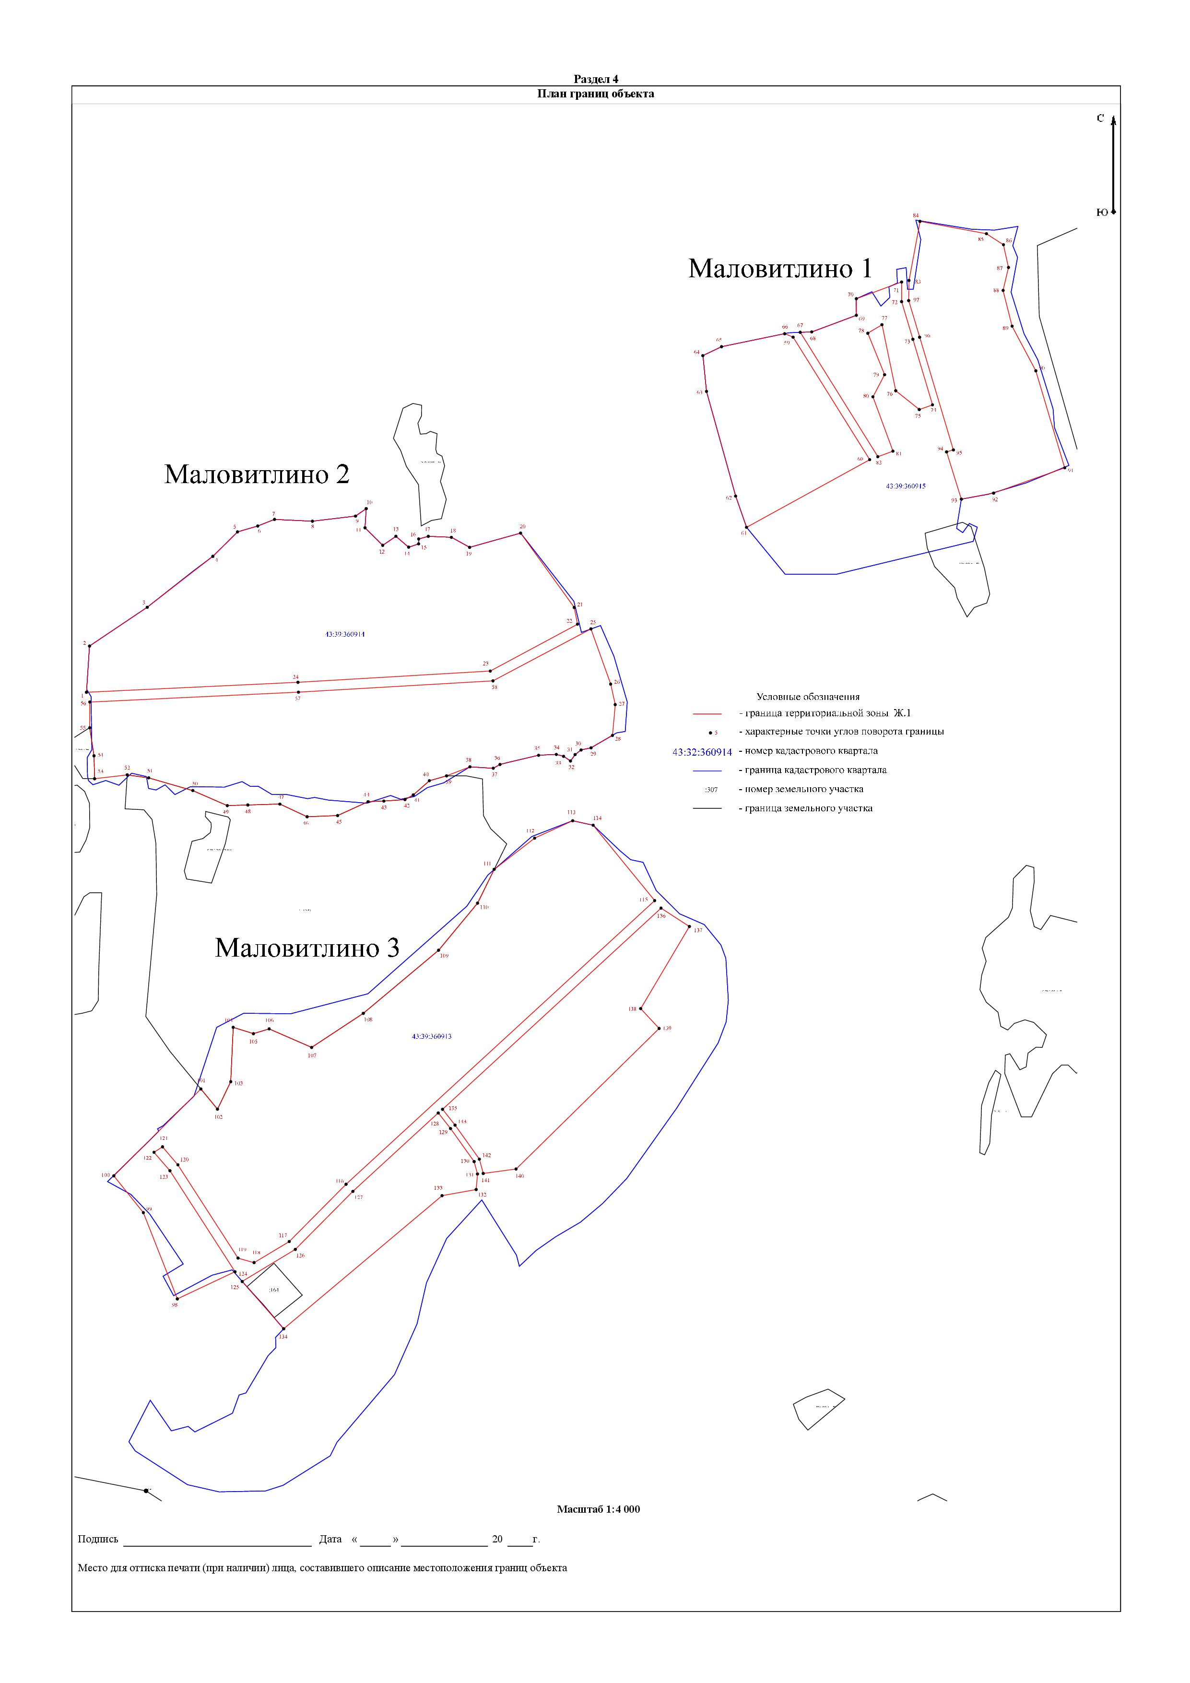

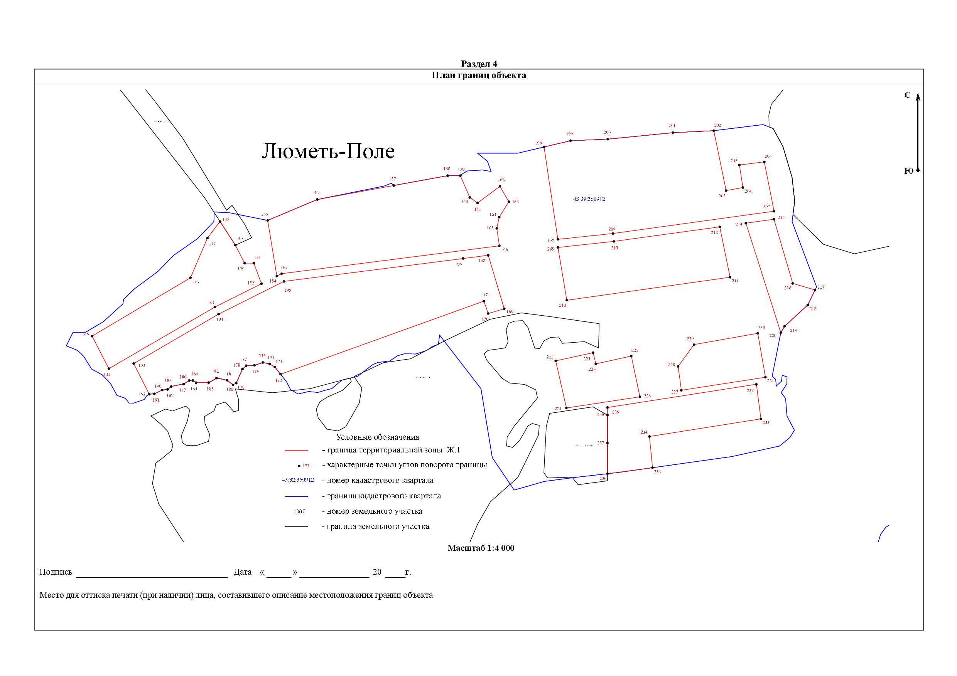

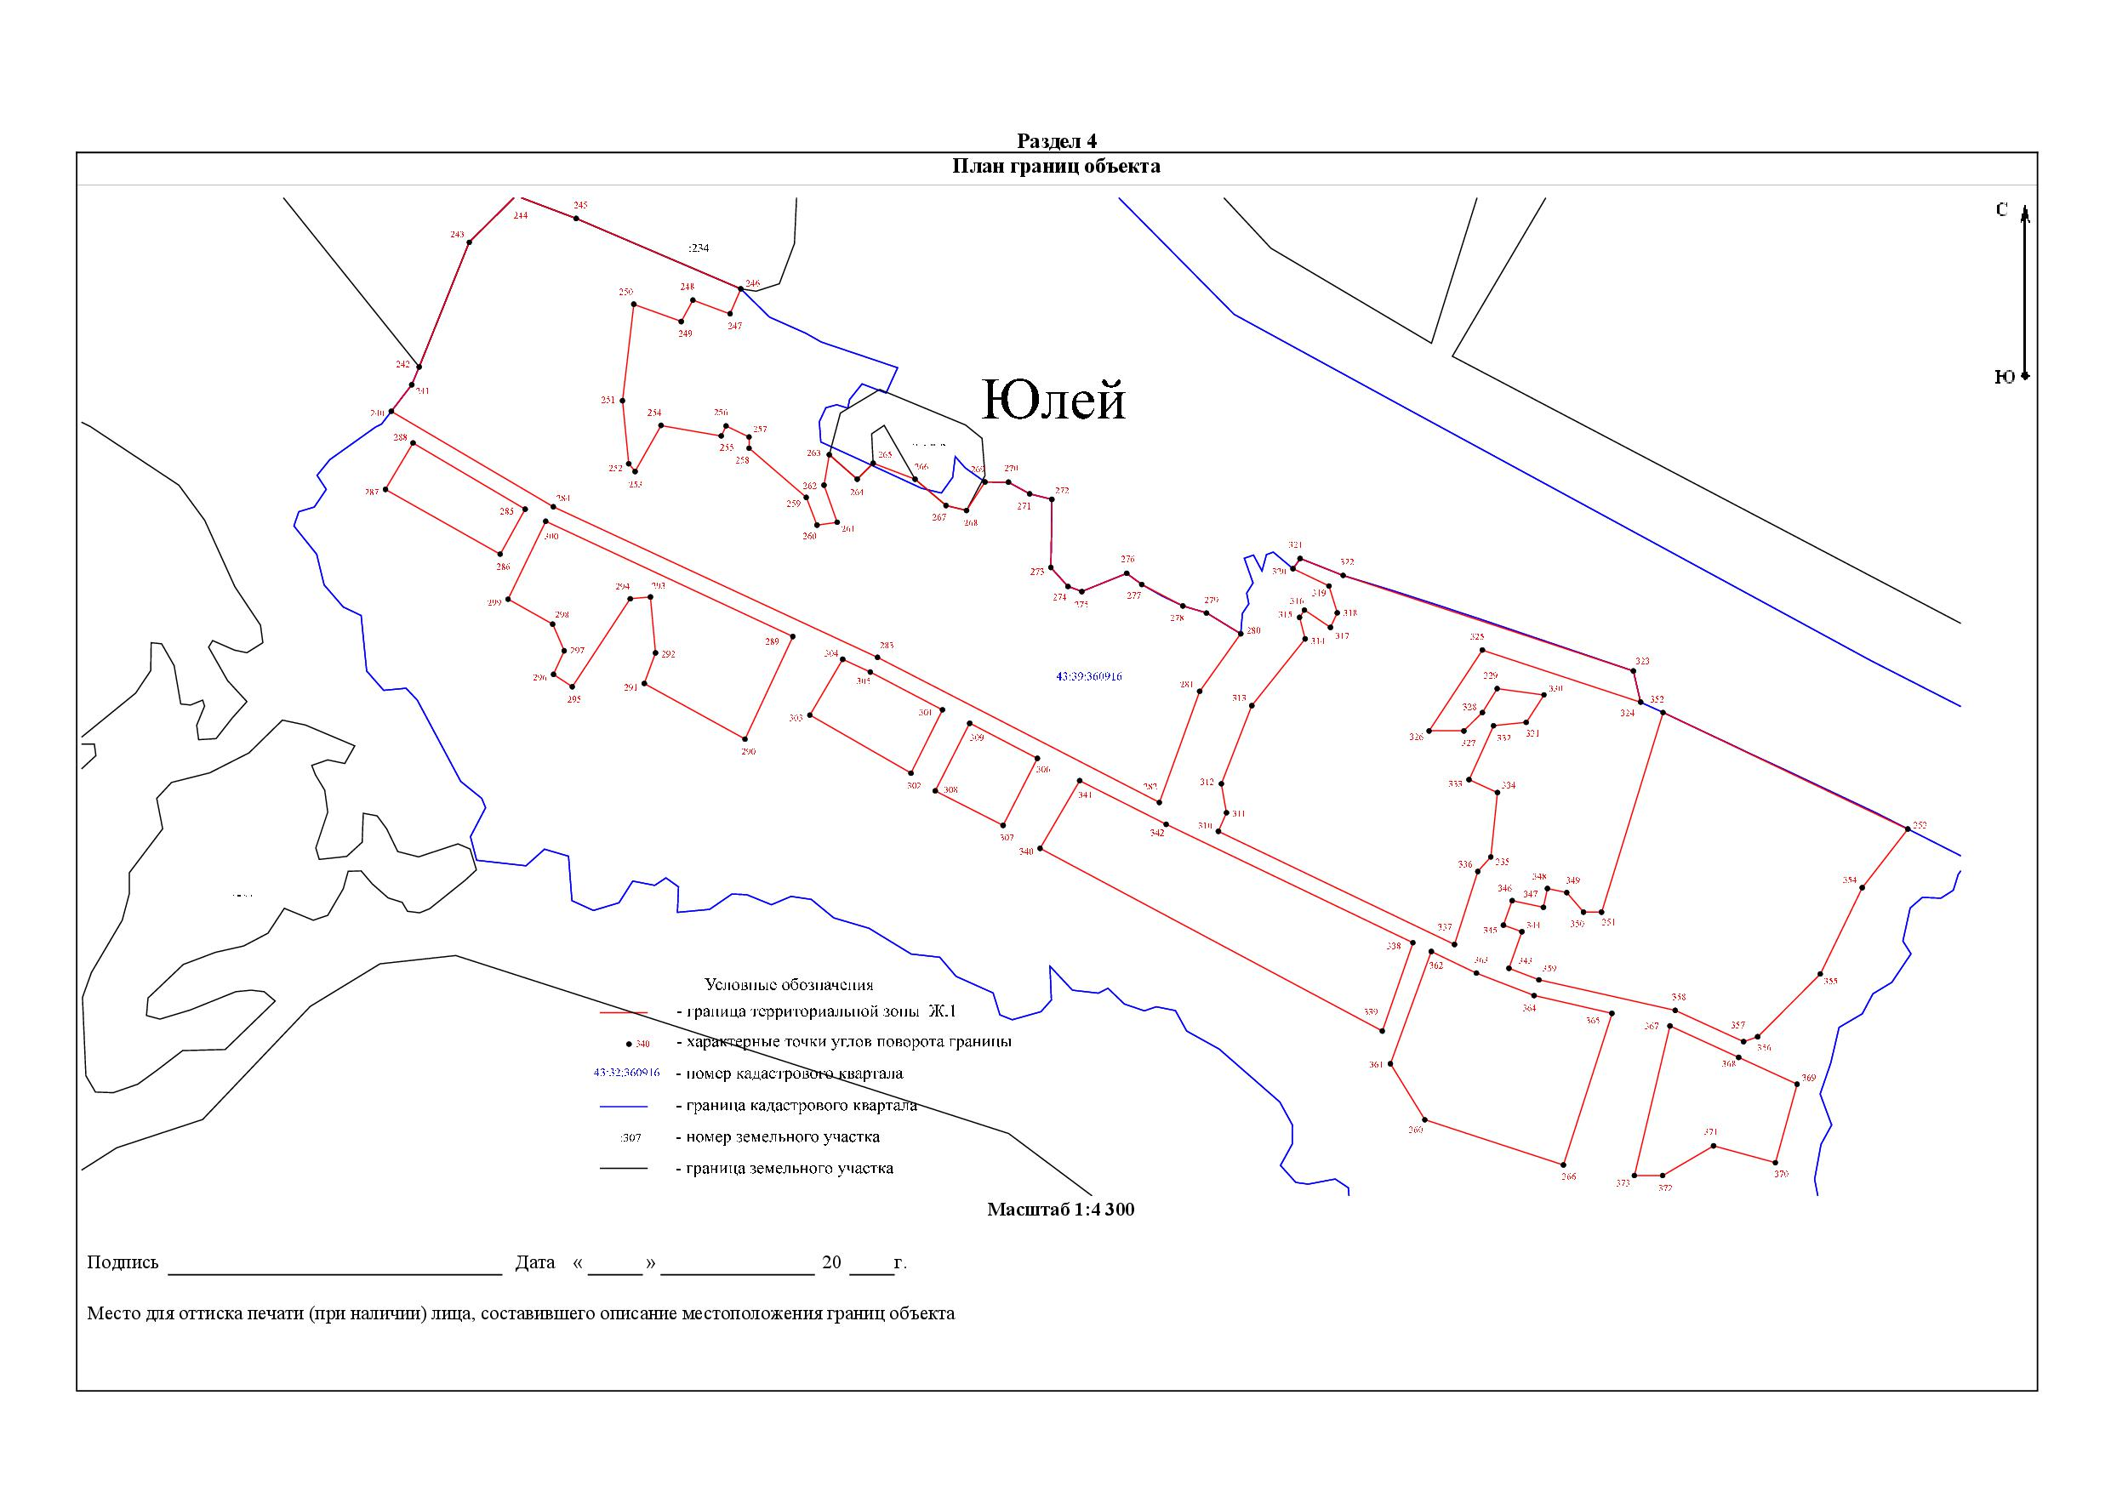

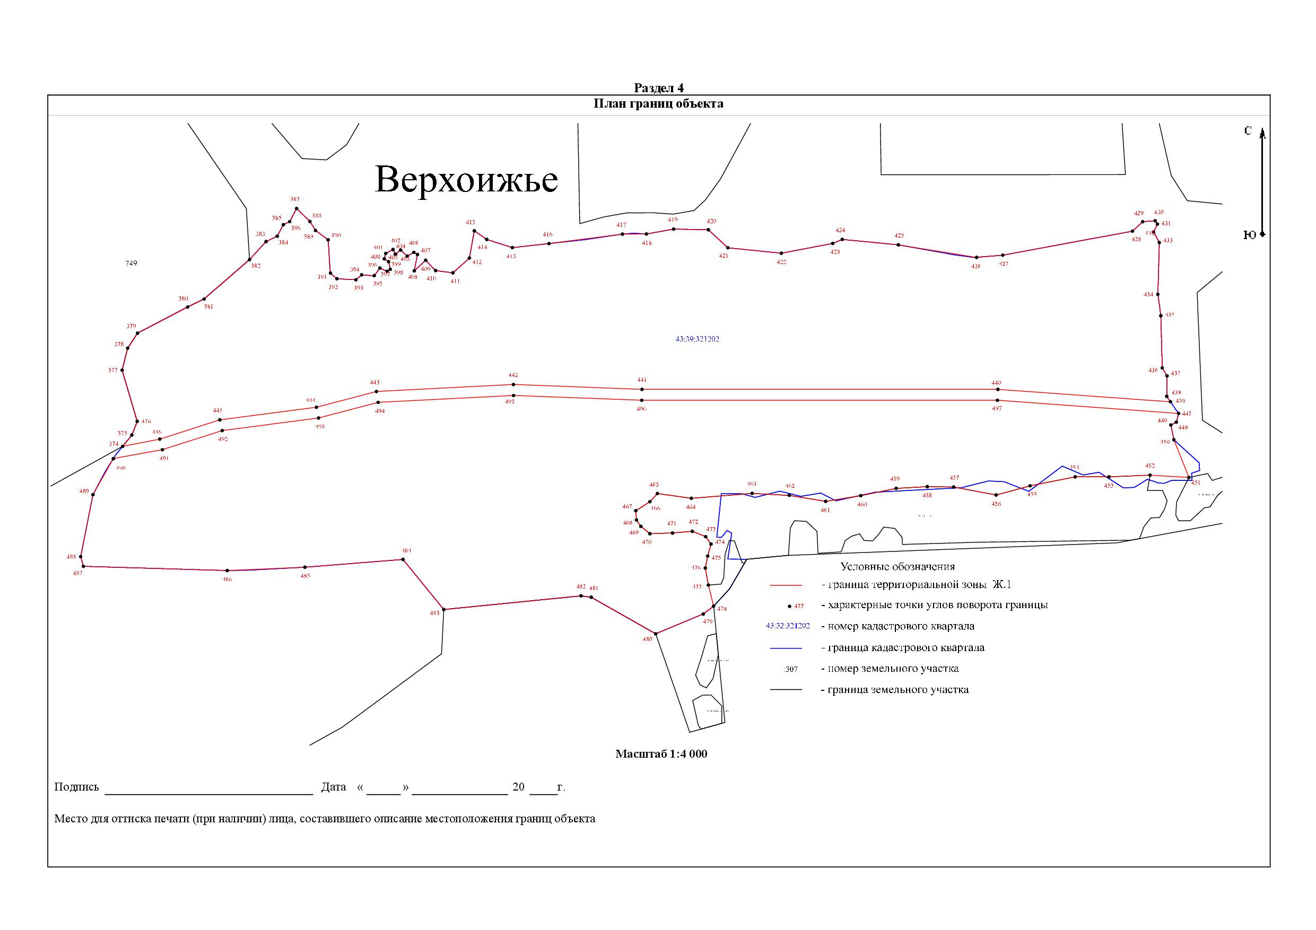

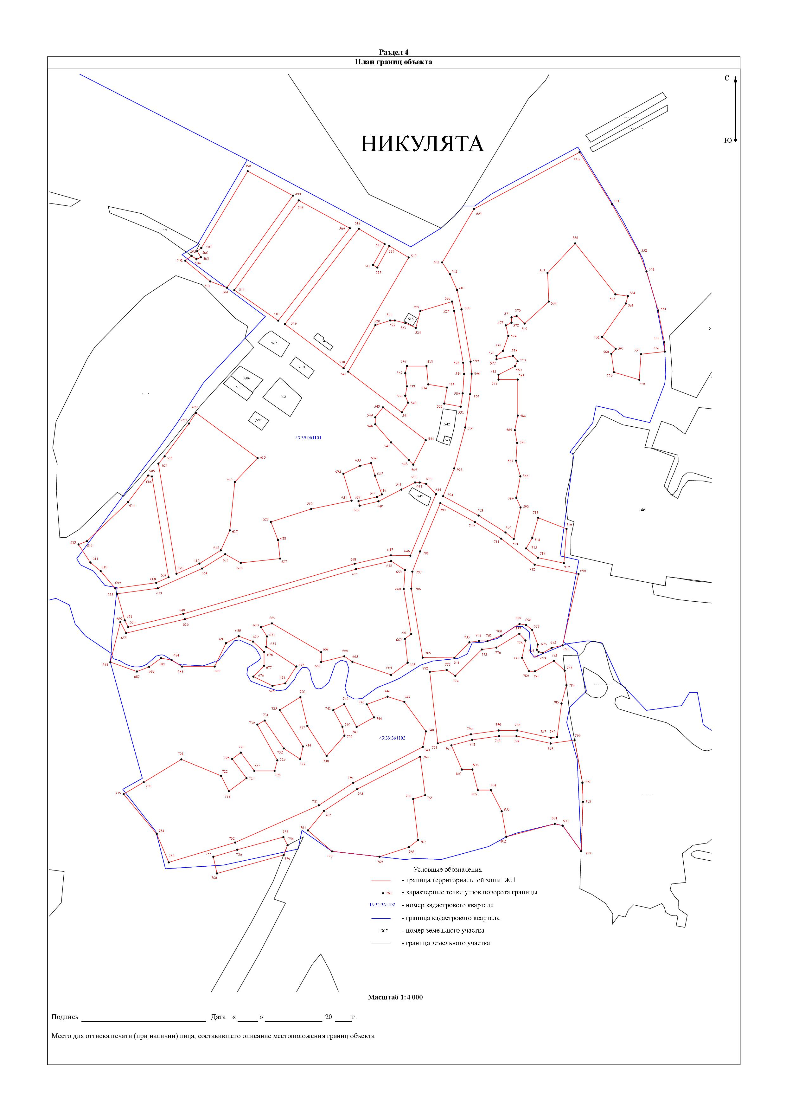

**Приложение 2**

Координатное описание

*территориальной зоны Р.2 - зона природных ландшафтов, местоположение: Кировская область, Яранский район, Никулятское сельское поселение*

|  |  |  |
| --- | --- | --- |
| 1 | 427 652,21 | 1 298 091,34 |
| 14 | 427 640,88 | 1 298 106,26 |
| 13 | 427 604,23 | 1 298 096,98 |
| 12 | 427 536,10 | 1 298 136,84 |
| 11 | 427 551,46 | 1 298 189,78 |
| 10 | 427 584,30 | 1 298 188,00 |
| 9 | 427 651,07 | 1 298 167,19 |
| 8 | 427 717,68 | 1 298 147,25 |
| 7 | 427 710,98 | 1 298 128,56 |
| 6 | 427 737,65 | 1 298 095,32 |
| 5 | 427 831,00 | 1 298 075,92 |
| 4 | 427 818,86 | 1 298 055,88 |
| 3 | 427 760,26 | 1 298 079,55 |
| 2 | 427 729,07 | 1 298 063,10 |
| 1 | 427 652,21 | 1 298 091,34 |
|  | | |
| 15 | 427 649,96 | 1 298 124,46 |
| 16 | 427 677,77 | 1 298 100,26 |
| 17 | 427 711,53 | 1 298 083,07 |
| 18 | 427 721,06 | 1 298 094,01 |
| 19 | 427 701,65 | 1 298 108,48 |
| 20 | 427 689,31 | 1 298 127,53 |
| 21 | 427 668,49 | 1 298 146,22 |
| 22 | 427 642,03 | 1 298 157,87 |
| 15 | 427 649,96 | 1 298 124,46 |
|  | | |
| 23 | 426 411,20 | 1 297 231,00 |
| 24 | 426 599,43 | 1 297 454,61 |
| 25 | 426 608,03 | 1 297 502,81 |
| 26 | 426 593,30 | 1 297 510,70 |
| 27 | 426 538,90 | 1 297 461,10 |
| 28 | 426 476,20 | 1 297 432,70 |
| 29 | 426 418,20 | 1 297 419,20 |
| 30 | 426 346,40 | 1 297 387,50 |
| 31 | 426 250,80 | 1 297 306,40 |
| 32 | 426 231,50 | 1 297 296,60 |
| 33 | 426 190,46 | 1 297 231,00 |
| 34 | 426 181,90 | 1 297 205,40 |
| 35 | 426 180,60 | 1 297 139,80 |
| 36 | 426 190,70 | 1 297 095,20 |
| 37 | 426 238,50 | 1 297 021,20 |
| 38 | 426 291,40 | 1 297 055,37 |
| 39 | 426 266,80 | 1 297 072,30 |
| 40 | 426 273,10 | 1 297 096,00 |
| 41 | 426 265,20 | 1 297 105,50 |
| 42 | 426 291,80 | 1 297 158,60 |
| 43 | 426 317,50 | 1 297 168,00 |
| 44 | 426 320,40 | 1 297 177,60 |
| 45 | 426 373,10 | 1 297 209,00 |
| 46 | 426 384,40 | 1 297 220,00 |
| 47 | 426 399,63 | 1 297 220,00 |
| 23 | 426 411,20 | 1 297 231,00 |
|  | | |
| 48 | 426 630,79 | 1 297 512,76 |
| 49 | 426 637,09 | 1 297 559,09 |
| 50 | 426 835,89 | 1 297 761,13 |
| 51 | 426 863,91 | 1 297 735,10 |
| 52 | 426 979,99 | 1 297 803,90 |
| 53 | 426 956,61 | 1 297 843,34 |
| 54 | 426 934,90 | 1 297 855,30 |
| 55 | 426 875,70 | 1 297 858,90 |
| 56 | 426 845,30 | 1 297 855,80 |
| 57 | 426 815,30 | 1 297 844,40 |
| 58 | 426 778,45 | 1 297 821,00 |
| 59 | 426 778,69 | 1 297 793,91 |
| 60 | 426 752,67 | 1 297 769,03 |
| 61 | 426 751,15 | 1 297 748,98 |
| 62 | 426 687,48 | 1 297 703,83 |
| 63 | 426 662,19 | 1 297 690,50 |
| 64 | 426 646,38 | 1 297 688,02 |
| 65 | 426 607,60 | 1 297 690,85 |
| 66 | 426 599,41 | 1 297 683,51 |
| 67 | 426 606,42 | 1 297 656,64 |
| 68 | 426 571,19 | 1 297 616,62 |
| 69 | 426 556,07 | 1 297 588,90 |
| 70 | 426 552,05 | 1 297 566,19 |
| 71 | 426 596,71 | 1 297 590,26 |
| 72 | 426 615,90 | 1 297 590,26 |
| 73 | 426 634,69 | 1 297 570,34 |
| 74 | 426 625,16 | 1 297 547,58 |
| 75 | 426 612,29 | 1 297 544,19 |
| 76 | 426 584,17 | 1 297 530,54 |
| 77 | 426 596,55 | 1 297 517,42 |
| 78 | 426 607,36 | 1 297 510,78 |
| 48 | 426 630,79 | 1 297 512,76 |
|  | | |
| 79 | 425 328,47 | 1 298 748,90 |
| 80 | 425 319,56 | 1 298 733,61 |
| 81 | 425 327,80 | 1 298 718,50 |
| 82 | 425 349,50 | 1 298 705,20 |
| 83 | 425 361,40 | 1 298 692,20 |
| 84 | 425 368,60 | 1 298 674,20 |
| 85 | 425 391,70 | 1 298 685,50 |
| 86 | 425 391,70 | 1 298 706,67 |
| 87 | 425 411,20 | 1 298 739,00 |
| 88 | 425 442,60 | 1 298 773,80 |
| 89 | 425 450,20 | 1 298 774,50 |
| 90 | 425 468,90 | 1 298 793,70 |
| 91 | 425 499,50 | 1 298 835,00 |
| 92 | 425 527,90 | 1 298 862,30 |
| 93 | 425 557,30 | 1 298 904,50 |
| 94 | 425 587,20 | 1 298 933,20 |
| 95 | 425 587,59 | 1 298 944,08 |
| 96 | 425 558,26 | 1 298 921,93 |
| 97 | 425 488,51 | 1 298 892,18 |
| 98 | 425 385,82 | 1 298 719,33 |
| 79 | 425 328,47 | 1 298 748,90 |
|  | | |
| 99 | 425 478,12 | 1 299 016,93 |
| 100 | 425 514,16 | 1 299 003,37 |
| 101 | 425 514,16 | 1 298 987,29 |
| 102 | 425 545,97 | 1 298 970,97 |
| 103 | 425 558,78 | 1 298 999,57 |
| 104 | 425 582,26 | 1 298 987,62 |
| 105 | 425 599,10 | 1 298 976,40 |
| 106 | 425 589,40 | 1 299 027,80 |
| 107 | 425 491,46 | 1 299 043,84 |
| 99 | 425 478,12 | 1 299 016,93 |
|  | | |
| 108 | 425 544,74 | 1 299 434,62 |
| 109 | 425 575,50 | 1 299 430,10 |
| 110 | 425 595,26 | 1 299 434,34 |
| 111 | 425 622,35 | 1 299 451,27 |
| 112 | 425 649,54 | 1 299 435,67 |
| 113 | 425 620,31 | 1 299 396,45 |
| 114 | 425 629,88 | 1 299 382,72 |
| 115 | 425 668,20 | 1 299 366,12 |
| 116 | 425 676,60 | 1 299 378,30 |
| 117 | 425 678,30 | 1 299 405,10 |
| 118 | 425 675,70 | 1 299 420,10 |
| 119 | 425 693,80 | 1 299 413,50 |
| 120 | 425 707,60 | 1 299 396,40 |
| 121 | 425 707,70 | 1 299 466,60 |
| 122 | 425 718,75 | 1 299 513,10 |
| 123 | 425 556,18 | 1 299 537,37 |
| 108 | 425 544,74 | 1 299 434,62 |
|  | | |
| 124 | 425 747,40 | 1 299 811,10 |
| 125 | 425 754,07 | 1 299 908,30 |
| 126 | 425 751,40 | 1 299 915,35 |
| 127 | 425 719,53 | 1 299 932,55 |
| 128 | 425 665,15 | 1 299 948,70 |
| 129 | 425 623,00 | 1 299 953,14 |
| 130 | 425 610,38 | 1 299 951,51 |
| 131 | 425 605,57 | 1 299 917,01 |
| 132 | 425 692,50 | 1 299 899,94 |
| 133 | 425 687,08 | 1 299 856,14 |
| 134 | 425 647,35 | 1 299 862,23 |
| 135 | 425 642,01 | 1 299 832,72 |
| 124 | 425 747,40 | 1 299 811,10 |
|  | | |
| 136 | 425 318,70 | 1 299 050,40 |
| 137 | 425 447,33 | 1 299 407,42 |
| 138 | 425 425,58 | 1 299 414,96 |
| 139 | 425 434,01 | 1 299 443,13 |
| 140 | 425 528,16 | 1 299 414,96 |
| 141 | 425 541,89 | 1 299 537,54 |
| 142 | 425 448,98 | 1 299 552,99 |
| 143 | 425 489,46 | 1 299 839,80 |
| 144 | 425 578,06 | 1 299 821,58 |
| 145 | 425 584,61 | 1 299 867,56 |
| 146 | 425 391,90 | 1 299 928,80 |
| 147 | 425 315,50 | 1 299 913,70 |
| 148 | 425 313,44 | 1 299 901,86 |
| 149 | 425 390,65 | 1 299 888,41 |
| 150 | 425 370,81 | 1 299 776,40 |
| 151 | 425 332,44 | 1 299 748,50 |
| 152 | 425 290,46 | 1 299 754,15 |
| 153 | 425 278,94 | 1 299 681,48 |
| 154 | 425 350,75 | 1 299 666,30 |
| 155 | 425 336,98 | 1 299 603,98 |
| 156 | 425 356,61 | 1 299 599,31 |
| 157 | 425 342,16 | 1 299 533,54 |
| 158 | 425 259,25 | 1 299 552,32 |
| 159 | 425 249,72 | 1 299 522,93 |
| 160 | 425 232,01 | 1 299 492,40 |
| 161 | 425 227,74 | 1 299 484,72 |
| 162 | 425 202,12 | 1 299 470,21 |
| 163 | 425 189,75 | 1 299 457,83 |
| 164 | 425 192,31 | 1 299 447,15 |
| 165 | 425 208,10 | 1 299 448,44 |
| 166 | 425 226,67 | 1 299 460,18 |
| 167 | 425 277,04 | 1 299 501,58 |
| 168 | 425 291,13 | 1 299 498,59 |
| 169 | 425 300,52 | 1 299 478,96 |
| 170 | 425 303,08 | 1 299 452,92 |
| 171 | 425 311,19 | 1 299 439,68 |
| 172 | 425 344,06 | 1 299 411,93 |
| 173 | 425 355,16 | 1 299 408,10 |
| 174 | 425 360,72 | 1 299 414,93 |
| 175 | 425 364,99 | 1 299 444,81 |
| 176 | 425 375,23 | 1 299 449,93 |
| 177 | 425 397,00 | 1 299 446,52 |
| 178 | 425 408,10 | 1 299 450,78 |
| 179 | 425 412,36 | 1 299 461,45 |
| 180 | 425 413,23 | 1 299 475,54 |
| 181 | 425 400,41 | 1 299 484,93 |
| 182 | 425 364,56 | 1 299 496,89 |
| 183 | 425 363,70 | 1 299 505,42 |
| 184 | 425 377,36 | 1 299 512,67 |
| 185 | 425 383,34 | 1 299 524,63 |
| 186 | 425 384,19 | 1 299 538,72 |
| 187 | 425 373,09 | 1 299 545,12 |
| 188 | 425 376,09 | 1 299 583,97 |
| 189 | 425 364,99 | 1 299 608,72 |
| 190 | 425 407,68 | 1 299 610,01 |
| 191 | 425 420,26 | 1 299 523,56 |
| 192 | 425 426,66 | 1 299 473,61 |
| 193 | 425 415,57 | 1 299 418,55 |
| 194 | 425 379,28 | 1 299 342,15 |
| 195 | 425 345,77 | 1 299 278,32 |
| 196 | 425 338,94 | 1 299 230,94 |
| 197 | 425 314,62 | 1 299 179,29 |
| 198 | 425 312,04 | 1 299 172,88 |
| 199 | 425 293,27 | 1 299 102,45 |
| 200 | 425 289,82 | 1 299 070,96 |
| 136 | 425 318,70 | 1 299 050,40 |
|  | | |
| 201 | 425 591,45 | 1 299 916,86 |
| 202 | 425 596,01 | 1 299 949,70 |
| 203 | 425 587,50 | 1 299 948,60 |
| 204 | 425 467,03 | 1 299 988,92 |
| 205 | 425 478,50 | 1 299 949,74 |
| 201 | 425 591,45 | 1 299 916,86 |
|  | | |
| 206 | 425 300,85 | 1 299 885,97 |
| 207 | 425 309,11 | 1 299 939,55 |
| 208 | 425 301,30 | 1 299 939,40 |
| 209 | 425 286,30 | 1 299 929,50 |
| 210 | 425 275,90 | 1 299 937,30 |
| 211 | 425 245,00 | 1 299 939,60 |
| 212 | 425 220,20 | 1 299 952,70 |
| 213 | 425 207,50 | 1 299 944,90 |
| 214 | 425 192,20 | 1 299 926,70 |
| 215 | 425 173,80 | 1 299 843,20 |
| 216 | 425 154,02 | 1 299 703,55 |
| 217 | 425 209,06 | 1 299 698,18 |
| 218 | 425 240,10 | 1 299 893,89 |
| 206 | 425 300,85 | 1 299 885,97 |
|  | | |
| 219 | 427 890,21 | 1 302 160,92 |
| 220 | 427 985,57 | 1 302 195,46 |
| 221 | 428 034,90 | 1 302 230,60 |
| 222 | 428 052,40 | 1 302 232,00 |
| 223 | 428 060,60 | 1 302 237,40 |
| 224 | 428 069,70 | 1 302 235,70 |
| 225 | 428 078,30 | 1 302 241,00 |
| 226 | 428 099,60 | 1 302 233,70 |
| 227 | 428 102,26 | 1 302 241,47 |
| 228 | 428 088,70 | 1 302 248,70 |
| 229 | 428 102,80 | 1 302 252,50 |
| 230 | 428 105,00 | 1 302 258,40 |
| 231 | 428 090,70 | 1 302 275,30 |
| 232 | 428 075,83 | 1 302 306,07 |
| 233 | 428 052,81 | 1 302 313,18 |
| 234 | 428 040,28 | 1 302 307,43 |
| 235 | 428 055,18 | 1 302 285,08 |
| 236 | 428 048,85 | 1 302 280,86 |
| 237 | 428 030,49 | 1 302 285,68 |
| 238 | 427 973,25 | 1 302 240,06 |
| 239 | 427 906,23 | 1 302 213,99 |
| 240 | 427 881,44 | 1 302 218,32 |
| 241 | 427 865,50 | 1 302 211,47 |
| 219 | 427 890,21 | 1 302 160,92 |
|  | | |
| 242 | 428 020,91 | 1 302 437,39 |
| 243 | 427 976,30 | 1 302 572,80 |
| 244 | 427 967,30 | 1 302 592,00 |
| 245 | 427 796,21 | 1 302 539,37 |
| 246 | 427 796,21 | 1 302 523,93 |
| 247 | 427 812,90 | 1 302 509,58 |
| 248 | 427 816,42 | 1 302 493,06 |
| 249 | 427 800,31 | 1 302 489,63 |
| 250 | 427 806,01 | 1 302 462,90 |
| 251 | 427 785,01 | 1 302 455,42 |
| 252 | 427 779,37 | 1 302 471,26 |
| 253 | 427 748,07 | 1 302 460,11 |
| 254 | 427 756,75 | 1 302 437,86 |
| 255 | 427 768,47 | 1 302 413,48 |
| 256 | 427 831,05 | 1 302 433,48 |
| 257 | 427 843,51 | 1 302 444,58 |
| 258 | 427 898,75 | 1 302 450,27 |
| 259 | 427 909,78 | 1 302 425,95 |
| 260 | 427 956,02 | 1 302 446,91 |
| 261 | 427 958,88 | 1 302 474,92 |
| 262 | 427 982,44 | 1 302 490,08 |
| 263 | 427 987,85 | 1 302 450,00 |
| 264 | 427 967,30 | 1 302 437,39 |
| 265 | 427 951,56 | 1 302 421,56 |
| 266 | 427 951,56 | 1 302 391,77 |
| 242 | 428 020,91 | 1 302 437,39 |
|  | | |
| 267 | 427 726,00 | 1 302 771,60 |
| 268 | 427 741,66 | 1 302 761,54 |
| 269 | 427 775,70 | 1 302 751,25 |
| 270 | 427 812,92 | 1 302 769,32 |
| 271 | 427 863,71 | 1 302 808,51 |
| 272 | 427 841,10 | 1 302 853,20 |
| 273 | 427 828,40 | 1 302 844,60 |
| 274 | 427 815,00 | 1 302 840,30 |
| 275 | 427 808,20 | 1 302 829,80 |
| 276 | 427 808,80 | 1 302 813,80 |
| 277 | 427 799,60 | 1 302 803,40 |
| 278 | 427 771,40 | 1 302 797,30 |
| 279 | 427 760,50 | 1 302 804,20 |
| 280 | 427 736,00 | 1 302 787,80 |
| 267 | 427 726,00 | 1 302 771,60 |
|  | | |
| 281 | 427 648,63 | 1 302 706,70 |
| 282 | 427 643,36 | 1 302 718,13 |
| 283 | 427 630,29 | 1 302 710,03 |
| 284 | 427 594,76 | 1 302 706,70 |
| 285 | 427 575,63 | 1 302 699,84 |
| 286 | 427 569,11 | 1 302 689,58 |
| 287 | 427 578,12 | 1 302 672,07 |
| 288 | 427 578,12 | 1 302 646,77 |
| 289 | 427 546,40 | 1 302 580,04 |
| 290 | 427 546,40 | 1 302 534,97 |
| 291 | 427 554,20 | 1 302 485,23 |
| 292 | 427 578,99 | 1 302 438,60 |
| 293 | 427 578,99 | 1 302 397,29 |
| 294 | 427 564,25 | 1 302 371,02 |
| 295 | 427 520,10 | 1 302 382,12 |
| 296 | 427 513,06 | 1 302 341,77 |
| 297 | 427 567,91 | 1 302 332,20 |
| 298 | 427 572,64 | 1 302 311,71 |
| 299 | 427 568,58 | 1 302 293,56 |
| 300 | 427 577,52 | 1 302 287,06 |
| 301 | 427 601,35 | 1 302 292,21 |
| 302 | 427 634,66 | 1 302 279,75 |
| 303 | 427 683,14 | 1 302 215,02 |
| 304 | 427 715,36 | 1 302 178,19 |
| 305 | 427 715,36 | 1 302 146,77 |
| 306 | 427 729,45 | 1 302 138,11 |
| 307 | 427 730,80 | 1 302 117,00 |
| 308 | 427 703,80 | 1 302 035,00 |
| 309 | 427 708,00 | 1 302 024,50 |
| 310 | 427 726,80 | 1 302 018,70 |
| 311 | 427 741,00 | 1 301 987,00 |
| 312 | 427 757,50 | 1 301 972,90 |
| 313 | 427 760,40 | 1 301 948,50 |
| 314 | 427 782,30 | 1 301 912,50 |
| 315 | 427 791,30 | 1 301 882,20 |
| 316 | 427 807,10 | 1 301 863,00 |
| 317 | 427 809,70 | 1 301 845,70 |
| 318 | 427 802,60 | 1 301 829,00 |
| 319 | 427 811,10 | 1 301 807,80 |
| 320 | 427 811,10 | 1 301 794,37 |
| 321 | 427 798,50 | 1 301 776,00 |
| 322 | 427 796,00 | 1 301 748,50 |
| 323 | 427 817,80 | 1 301 749,40 |
| 324 | 427 825,50 | 1 301 738,60 |
| 325 | 427 819,10 | 1 301 728,90 |
| 326 | 427 822,80 | 1 301 710,30 |
| 327 | 427 804,10 | 1 301 698,40 |
| 328 | 427 797,60 | 1 301 676,60 |
| 329 | 427 819,26 | 1 301 665,41 |
| 330 | 427 842,62 | 1 301 661,01 |
| 331 | 427 850,10 | 1 301 634,60 |
| 332 | 427 835,80 | 1 301 618,80 |
| 333 | 427 840,60 | 1 301 576,60 |
| 334 | 427 883,24 | 1 301 593,98 |
| 335 | 427 894,75 | 1 301 588,56 |
| 336 | 427 916,08 | 1 301 564,86 |
| 337 | 427 978,00 | 1 301 525,90 |
| 338 | 427 988,20 | 1 301 516,10 |
| 339 | 427 986,50 | 1 301 497,10 |
| 340 | 428 002,90 | 1 301 482,40 |
| 341 | 428 050,50 | 1 301 477,80 |
| 342 | 428 057,70 | 1 301 462,50 |
| 343 | 428 076,80 | 1 301 446,00 |
| 344 | 428 103,20 | 1 301 439,70 |
| 345 | 428 127,30 | 1 301 420,20 |
| 346 | 428 139,60 | 1 301 424,50 |
| 347 | 428 143,50 | 1 301 437,70 |
| 348 | 428 158,70 | 1 301 447,90 |
| 349 | 428 170,70 | 1 301 440,10 |
| 350 | 428 184,20 | 1 301 451,00 |
| 351 | 428 214,70 | 1 301 495,20 |
| 352 | 428 198,48 | 1 301 522,16 |
| 353 | 428 158,63 | 1 301 498,59 |
| 354 | 428 103,11 | 1 301 596,76 |
| 355 | 428 141,70 | 1 301 618,09 |
| 356 | 428 131,32 | 1 301 635,73 |
| 357 | 428 064,49 | 1 301 603,50 |
| 358 | 428 043,09 | 1 301 641,69 |
| 359 | 428 020,22 | 1 301 651,54 |
| 360 | 428 000,05 | 1 301 642,41 |
| 361 | 427 989,47 | 1 301 658,48 |
| 362 | 428 064,82 | 1 301 708,11 |
| 363 | 428 066,39 | 1 301 725,37 |
| 364 | 428 018,45 | 1 301 729,70 |
| 365 | 427 992,25 | 1 301 720,09 |
| 366 | 427 944,50 | 1 301 806,31 |
| 367 | 428 032,53 | 1 301 847,24 |
| 368 | 428 013,00 | 1 301 889,89 |
| 369 | 427 965,10 | 1 301 861,79 |
| 370 | 427 915,33 | 1 301 948,37 |
| 371 | 427 969,70 | 1 301 975,26 |
| 372 | 427 958,13 | 1 301 998,63 |
| 373 | 427 900,16 | 1 301 969,10 |
| 374 | 427 870,55 | 1 302 027,23 |
| 375 | 427 928,03 | 1 302 056,51 |
| 376 | 427 908,95 | 1 302 092,78 |
| 377 | 427 850,87 | 1 302 058,82 |
| 378 | 427 694,27 | 1 302 351,74 |
| 379 | 427 769,98 | 1 302 377,95 |
| 380 | 427 762,45 | 1 302 393,66 |
| 381 | 427 666,17 | 1 302 358,63 |
| 382 | 427 618,13 | 1 302 388,11 |
| 383 | 427 579,38 | 1 302 506,75 |
| 384 | 427 709,41 | 1 302 548,28 |
| 385 | 427 698,61 | 1 302 597,92 |
| 386 | 427 570,31 | 1 302 567,42 |
| 387 | 427 570,31 | 1 302 591,65 |
| 388 | 427 595,80 | 1 302 635,23 |
| 389 | 427 581,31 | 1 302 688,13 |
| 281 | 427 648,63 | 1 302 706,70 |
|  | | |
| 390 | 427 664,20 | 1 302 707,11 |
| 391 | 427 697,40 | 1 302 742,70 |
| 392 | 427 667,00 | 1 302 735,50 |
| 393 | 427 653,46 | 1 302 730,94 |
| 390 | 427 664,20 | 1 302 707,11 |
|  | | |
| 394 | 427 623,45 | 1 303 483,01 |
| 395 | 427 635,99 | 1 303 490,58 |
| 396 | 427 584,45 | 1 303 589,24 |
| 397 | 427 571,16 | 1 303 579,63 |
| 394 | 427 623,45 | 1 303 483,01 |
|  | | |
| 398 | 427 560,87 | 1 303 592,12 |
| 399 | 427 577,01 | 1 303 603,51 |
| 400 | 427 517,75 | 1 303 714,34 |
| 401 | 427 501,44 | 1 303 701,30 |
| 398 | 427 560,87 | 1 303 592,12 |
|  | | |
| 402 | 427 500,17 | 1 303 720,56 |
| 403 | 427 510,23 | 1 303 728,32 |
| 404 | 427 453,20 | 1 303 835,57 |
| 405 | 427 438,73 | 1 303 827,09 |
| 406 | 427 463,67 | 1 303 785,66 |
| 407 | 427 417,27 | 1 303 760,14 |
| 408 | 427 422,75 | 1 303 751,06 |
| 409 | 427 467,25 | 1 303 775,81 |
| 402 | 427 500,17 | 1 303 720,56 |
|  | | |
| 410 | 427 009,40 | 1 303 504,13 |
| 411 | 426 938,21 | 1 303 578,80 |
| 412 | 426 949,90 | 1 303 589,24 |
| 413 | 426 999,97 | 1 303 632,68 |
| 414 | 427 042,94 | 1 303 789,63 |
| 415 | 427 005,13 | 1 303 827,40 |
| 416 | 427 000,02 | 1 303 818,82 |
| 417 | 426 995,83 | 1 303 792,23 |
| 418 | 426 971,92 | 1 303 755,18 |
| 419 | 426 998,93 | 1 303 747,05 |
| 420 | 426 993,17 | 1 303 723,05 |
| 421 | 426 975,92 | 1 303 687,65 |
| 422 | 426 918,24 | 1 303 704,96 |
| 423 | 426 900,58 | 1 303 618,80 |
| 424 | 426 872,88 | 1 303 532,46 |
| 425 | 426 834,15 | 1 303 547,76 |
| 426 | 426 794,44 | 1 303 552,12 |
| 427 | 426 785,21 | 1 303 468,15 |
| 428 | 426 803,70 | 1 303 434,91 |
| 429 | 426 849,77 | 1 303 455,73 |
| 430 | 426 854,71 | 1 303 444,79 |
| 431 | 426 958,29 | 1 303 455,40 |
| 410 | 427 009,40 | 1 303 504,13 |
|  | | |
| 432 | 427 468,89 | 1 304 183,24 |
| 433 | 427 359,88 | 1 304 269,18 |
| 434 | 427 356,07 | 1 304 295,91 |
| 435 | 427 340,27 | 1 304 291,67 |
| 436 | 427 268,68 | 1 304 240,96 |
| 437 | 427 243,08 | 1 304 269,76 |
| 438 | 427 232,70 | 1 304 260,53 |
| 439 | 427 193,19 | 1 304 266,01 |
| 440 | 427 177,03 | 1 304 320,27 |
| 441 | 427 156,01 | 1 304 378,37 |
| 442 | 427 069,54 | 1 304 342,25 |
| 443 | 427 080,95 | 1 304 284,72 |
| 444 | 427 101,78 | 1 304 240,08 |
| 445 | 427 076,61 | 1 304 226,44 |
| 446 | 427 054,04 | 1 304 205,86 |
| 447 | 427 018,08 | 1 304 178,83 |
| 448 | 426 990,06 | 1 304 176,85 |
| 449 | 426 920,13 | 1 304 161,97 |
| 450 | 426 878,44 | 1 304 167,10 |
| 451 | 426 857,85 | 1 304 164,80 |
| 452 | 426 881,78 | 1 304 103,95 |
| 453 | 426 838,52 | 1 304 091,55 |
| 454 | 426 816,01 | 1 304 078,09 |
| 455 | 426 836,44 | 1 304 051,88 |
| 456 | 426 903,80 | 1 304 066,37 |
| 457 | 426 924,10 | 1 304 057,38 |
| 458 | 426 970,48 | 1 304 065,91 |
| 459 | 427 004,16 | 1 304 056,68 |
| 460 | 427 042,03 | 1 304 059,03 |
| 461 | 427 069,20 | 1 304 054,15 |
| 462 | 427 100,50 | 1 304 060,36 |
| 463 | 427 177,43 | 1 304 060,36 |
| 464 | 427 177,43 | 1 304 019,31 |
| 465 | 427 187,92 | 1 304 019,31 |
| 466 | 427 205,93 | 1 304 054,45 |
| 467 | 427 216,85 | 1 304 060,01 |
| 468 | 427 228,36 | 1 304 049,96 |
| 469 | 427 220,98 | 1 304 014,97 |
| 470 | 427 228,51 | 1 304 014,97 |
| 471 | 427 238,79 | 1 304 028,68 |
| 472 | 427 270,89 | 1 304 040,22 |
| 473 | 427 293,48 | 1 304 034,90 |
| 474 | 427 299,22 | 1 304 047,11 |
| 475 | 427 310,66 | 1 304 047,11 |
| 476 | 427 313,36 | 1 304 057,93 |
| 477 | 427 297,27 | 1 304 075,12 |
| 478 | 427 344,50 | 1 304 126,68 |
| 479 | 427 405,69 | 1 304 124,19 |
| 432 | 427 468,89 | 1 304 183,24 |
|  | | |
| 480 | 426 572,80 | 1 303 189,30 |
| 481 | 426 552,71 | 1 303 246,11 |
| 482 | 426 562,73 | 1 303 272,38 |
| 483 | 426 581,15 | 1 303 297,57 |
| 484 | 426 577,35 | 1 303 320,25 |
| 485 | 426 563,27 | 1 303 342,70 |
| 486 | 426 563,27 | 1 303 412,34 |
| 487 | 426 613,36 | 1 303 436,64 |
| 488 | 426 628,17 | 1 303 463,72 |
| 489 | 426 616,79 | 1 303 494,27 |
| 490 | 426 594,74 | 1 303 517,88 |
| 491 | 426 565,12 | 1 303 517,88 |
| 492 | 426 541,85 | 1 303 495,03 |
| 493 | 426 521,96 | 1 303 536,08 |
| 494 | 426 527,34 | 1 303 563,46 |
| 495 | 426 563,43 | 1 303 586,86 |
| 496 | 426 605,69 | 1 303 522,47 |
| 497 | 426 627,75 | 1 303 524,23 |
| 498 | 426 647,64 | 1 303 511,54 |
| 499 | 426 655,68 | 1 303 534,81 |
| 500 | 426 593,98 | 1 303 640,18 |
| 501 | 426 572,99 | 1 303 640,18 |
| 502 | 426 585,18 | 1 303 689,60 |
| 503 | 426 573,33 | 1 303 706,87 |
| 504 | 426 545,55 | 1 303 789,59 |
| 505 | 426 571,47 | 1 303 825,03 |
| 506 | 426 622,78 | 1 303 819,32 |
| 507 | 426 632,89 | 1 303 832,52 |
| 508 | 426 466,31 | 1 303 860,00 |
| 509 | 426 424,45 | 1 303 864,15 |
| 510 | 426 487,76 | 1 303 818,00 |
| 511 | 426 498,77 | 1 303 782,03 |
| 512 | 426 482,37 | 1 303 737,72 |
| 513 | 426 454,46 | 1 303 753,00 |
| 514 | 426 434,13 | 1 303 715,87 |
| 515 | 426 482,69 | 1 303 689,28 |
| 516 | 426 469,99 | 1 303 666,09 |
| 517 | 426 434,45 | 1 303 685,55 |
| 518 | 426 415,40 | 1 303 689,79 |
| 519 | 426 372,24 | 1 303 651,70 |
| 520 | 426 436,20 | 1 303 610,56 |
| 521 | 426 497,98 | 1 303 595,75 |
| 522 | 426 470,41 | 1 303 551,41 |
| 523 | 426 392,13 | 1 303 601,35 |
| 524 | 426 365,05 | 1 303 595,42 |
| 525 | 426 387,90 | 1 303 560,30 |
| 526 | 426 447,81 | 1 303 519,21 |
| 527 | 426 439,10 | 1 303 503,60 |
| 528 | 426 362,51 | 1 303 546,33 |
| 529 | 426 339,97 | 1 303 540,41 |
| 530 | 426 339,97 | 1 303 497,23 |
| 531 | 426 379,10 | 1 303 468,22 |
| 532 | 426 365,49 | 1 303 449,87 |
| 533 | 426 324,42 | 1 303 480,32 |
| 534 | 426 296,50 | 1 303 442,66 |
| 535 | 426 329,50 | 1 303 426,16 |
| 536 | 426 364,62 | 1 303 341,10 |
| 537 | 426 315,65 | 1 303 260,42 |
| 480 | 426 572,80 | 1 303 189,30 |
|  | | |
| 538 | 426 608,64 | 1 304 156,42 |
| 539 | 426 586,88 | 1 304 157,18 |
| 540 | 426 554,56 | 1 304 160,93 |
| 541 | 426 575,47 | 1 304 137,70 |
| 542 | 426 553,26 | 1 304 097,35 |
| 543 | 426 553,26 | 1 304 084,35 |
| 544 | 426 582,24 | 1 304 069,46 |
| 545 | 426 619,07 | 1 304 077,04 |
| 546 | 426 633,42 | 1 304 063,77 |
| 547 | 426 603,90 | 1 304 014,75 |
| 548 | 426 599,84 | 1 303 983,60 |
| 549 | 426 543,51 | 1 303 927,00 |
| 550 | 426 555,96 | 1 303 908,29 |
| 551 | 426 551,91 | 1 303 872,23 |
| 552 | 426 399,07 | 1 303 889,42 |
| 553 | 426 397,18 | 1 303 882,63 |
| 554 | 426 423,61 | 1 303 880,31 |
| 555 | 426 468,41 | 1 303 875,87 |
| 556 | 426 539,05 | 1 303 864,22 |
| 557 | 426 582,50 | 1 303 857,15 |
| 558 | 426 581,81 | 1 303 924,95 |
| 559 | 426 615,23 | 1 303 957,12 |
| 560 | 426 618,14 | 1 303 977,37 |
| 561 | 426 617,86 | 1 303 995,67 |
| 562 | 426 629,50 | 1 304 025,27 |
| 563 | 426 654,63 | 1 304 064,27 |
| 564 | 426 652,16 | 1 304 078,23 |
| 565 | 426 641,73 | 1 304 091,43 |
| 566 | 426 610,23 | 1 304 103,30 |
| 567 | 426 599,47 | 1 304 100,97 |
| 568 | 426 594,81 | 1 304 104,97 |
| 569 | 426 592,37 | 1 304 113,62 |
| 570 | 426 603,57 | 1 304 133,03 |
| 538 | 426 608,64 | 1 304 156,42 |
|  | | |
| 571 | 426 394,54 | 1 303 918,57 |
| 572 | 426 342,91 | 1 303 941,00 |
| 573 | 426 342,91 | 1 303 963,43 |
| 574 | 426 298,90 | 1 303 974,85 |
| 575 | 426 298,90 | 1 304 002,78 |
| 576 | 426 253,62 | 1 304 026,05 |
| 577 | 426 229,58 | 1 304 003,36 |
| 578 | 426 236,27 | 1 303 976,97 |
| 579 | 426 192,01 | 1 303 847,25 |
| 580 | 426 279,77 | 1 303 836,78 |
| 581 | 426 287,89 | 1 303 862,51 |
| 582 | 426 370,37 | 1 303 851,68 |
| 583 | 426 382,53 | 1 303 875,16 |
| 571 | 426 394,54 | 1 303 918,57 |
|  | | |
| 584 | 426 412,80 | 1 304 144,73 |
| 585 | 426 484,30 | 1 304 153,93 |
| 586 | 426 523,38 | 1 304 164,55 |
| 587 | 426 459,88 | 1 304 171,92 |
| 588 | 426 417,74 | 1 304 179,70 |
| 584 | 426 412,80 | 1 304 144,73 |

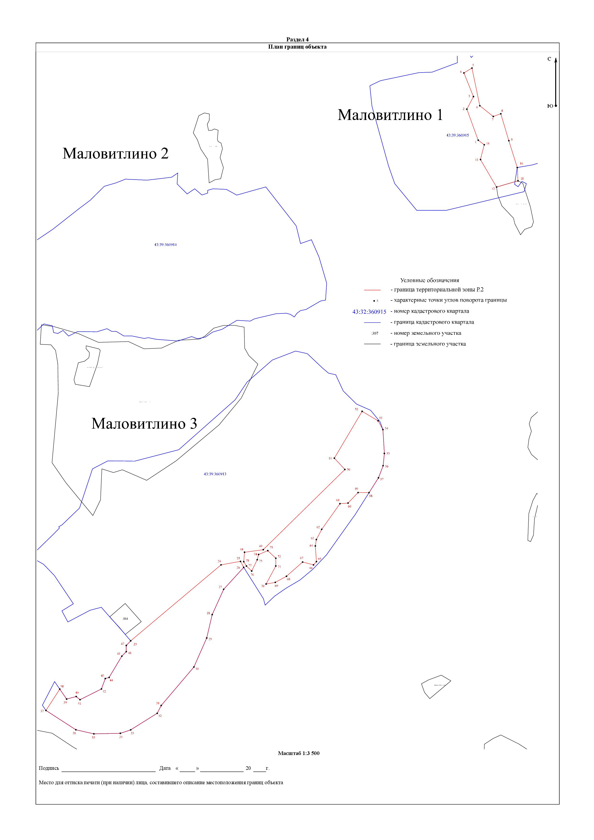

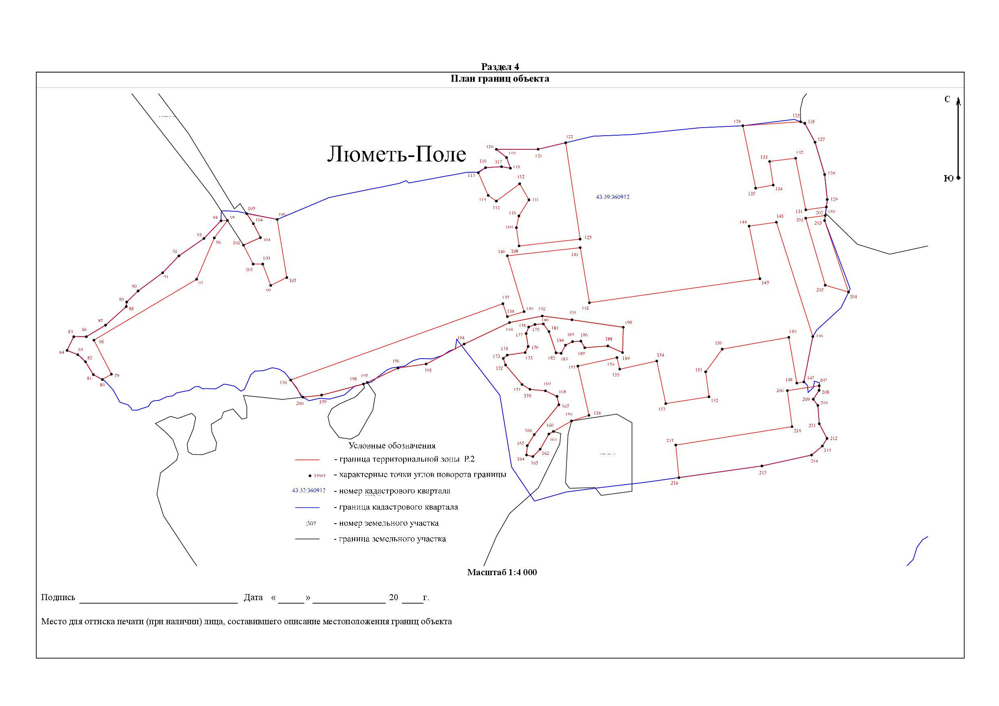

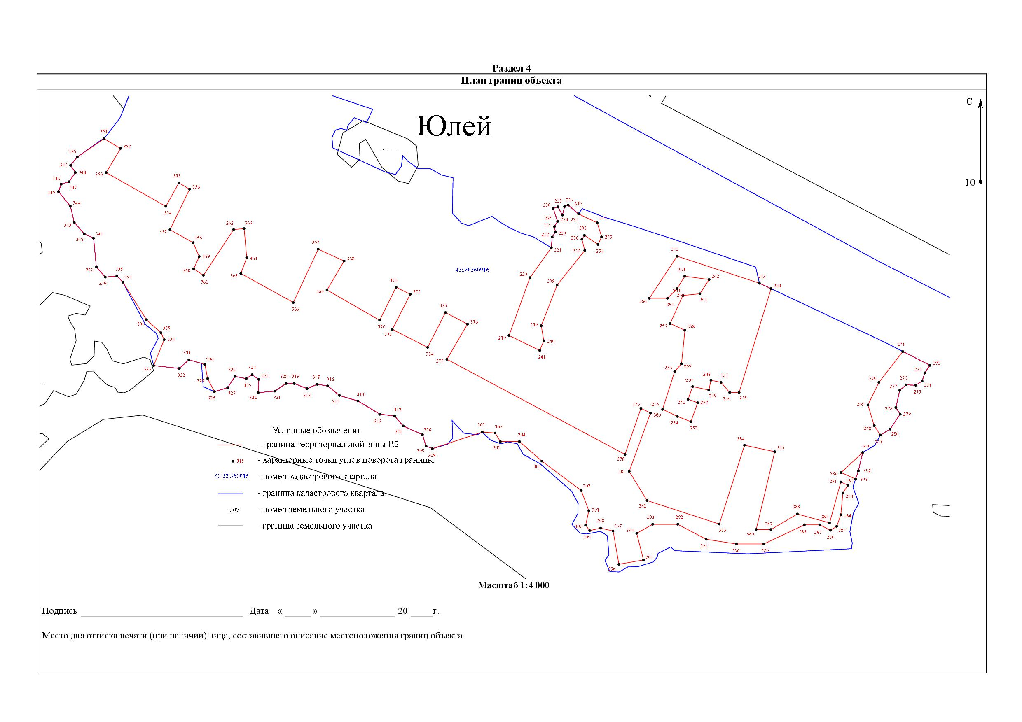

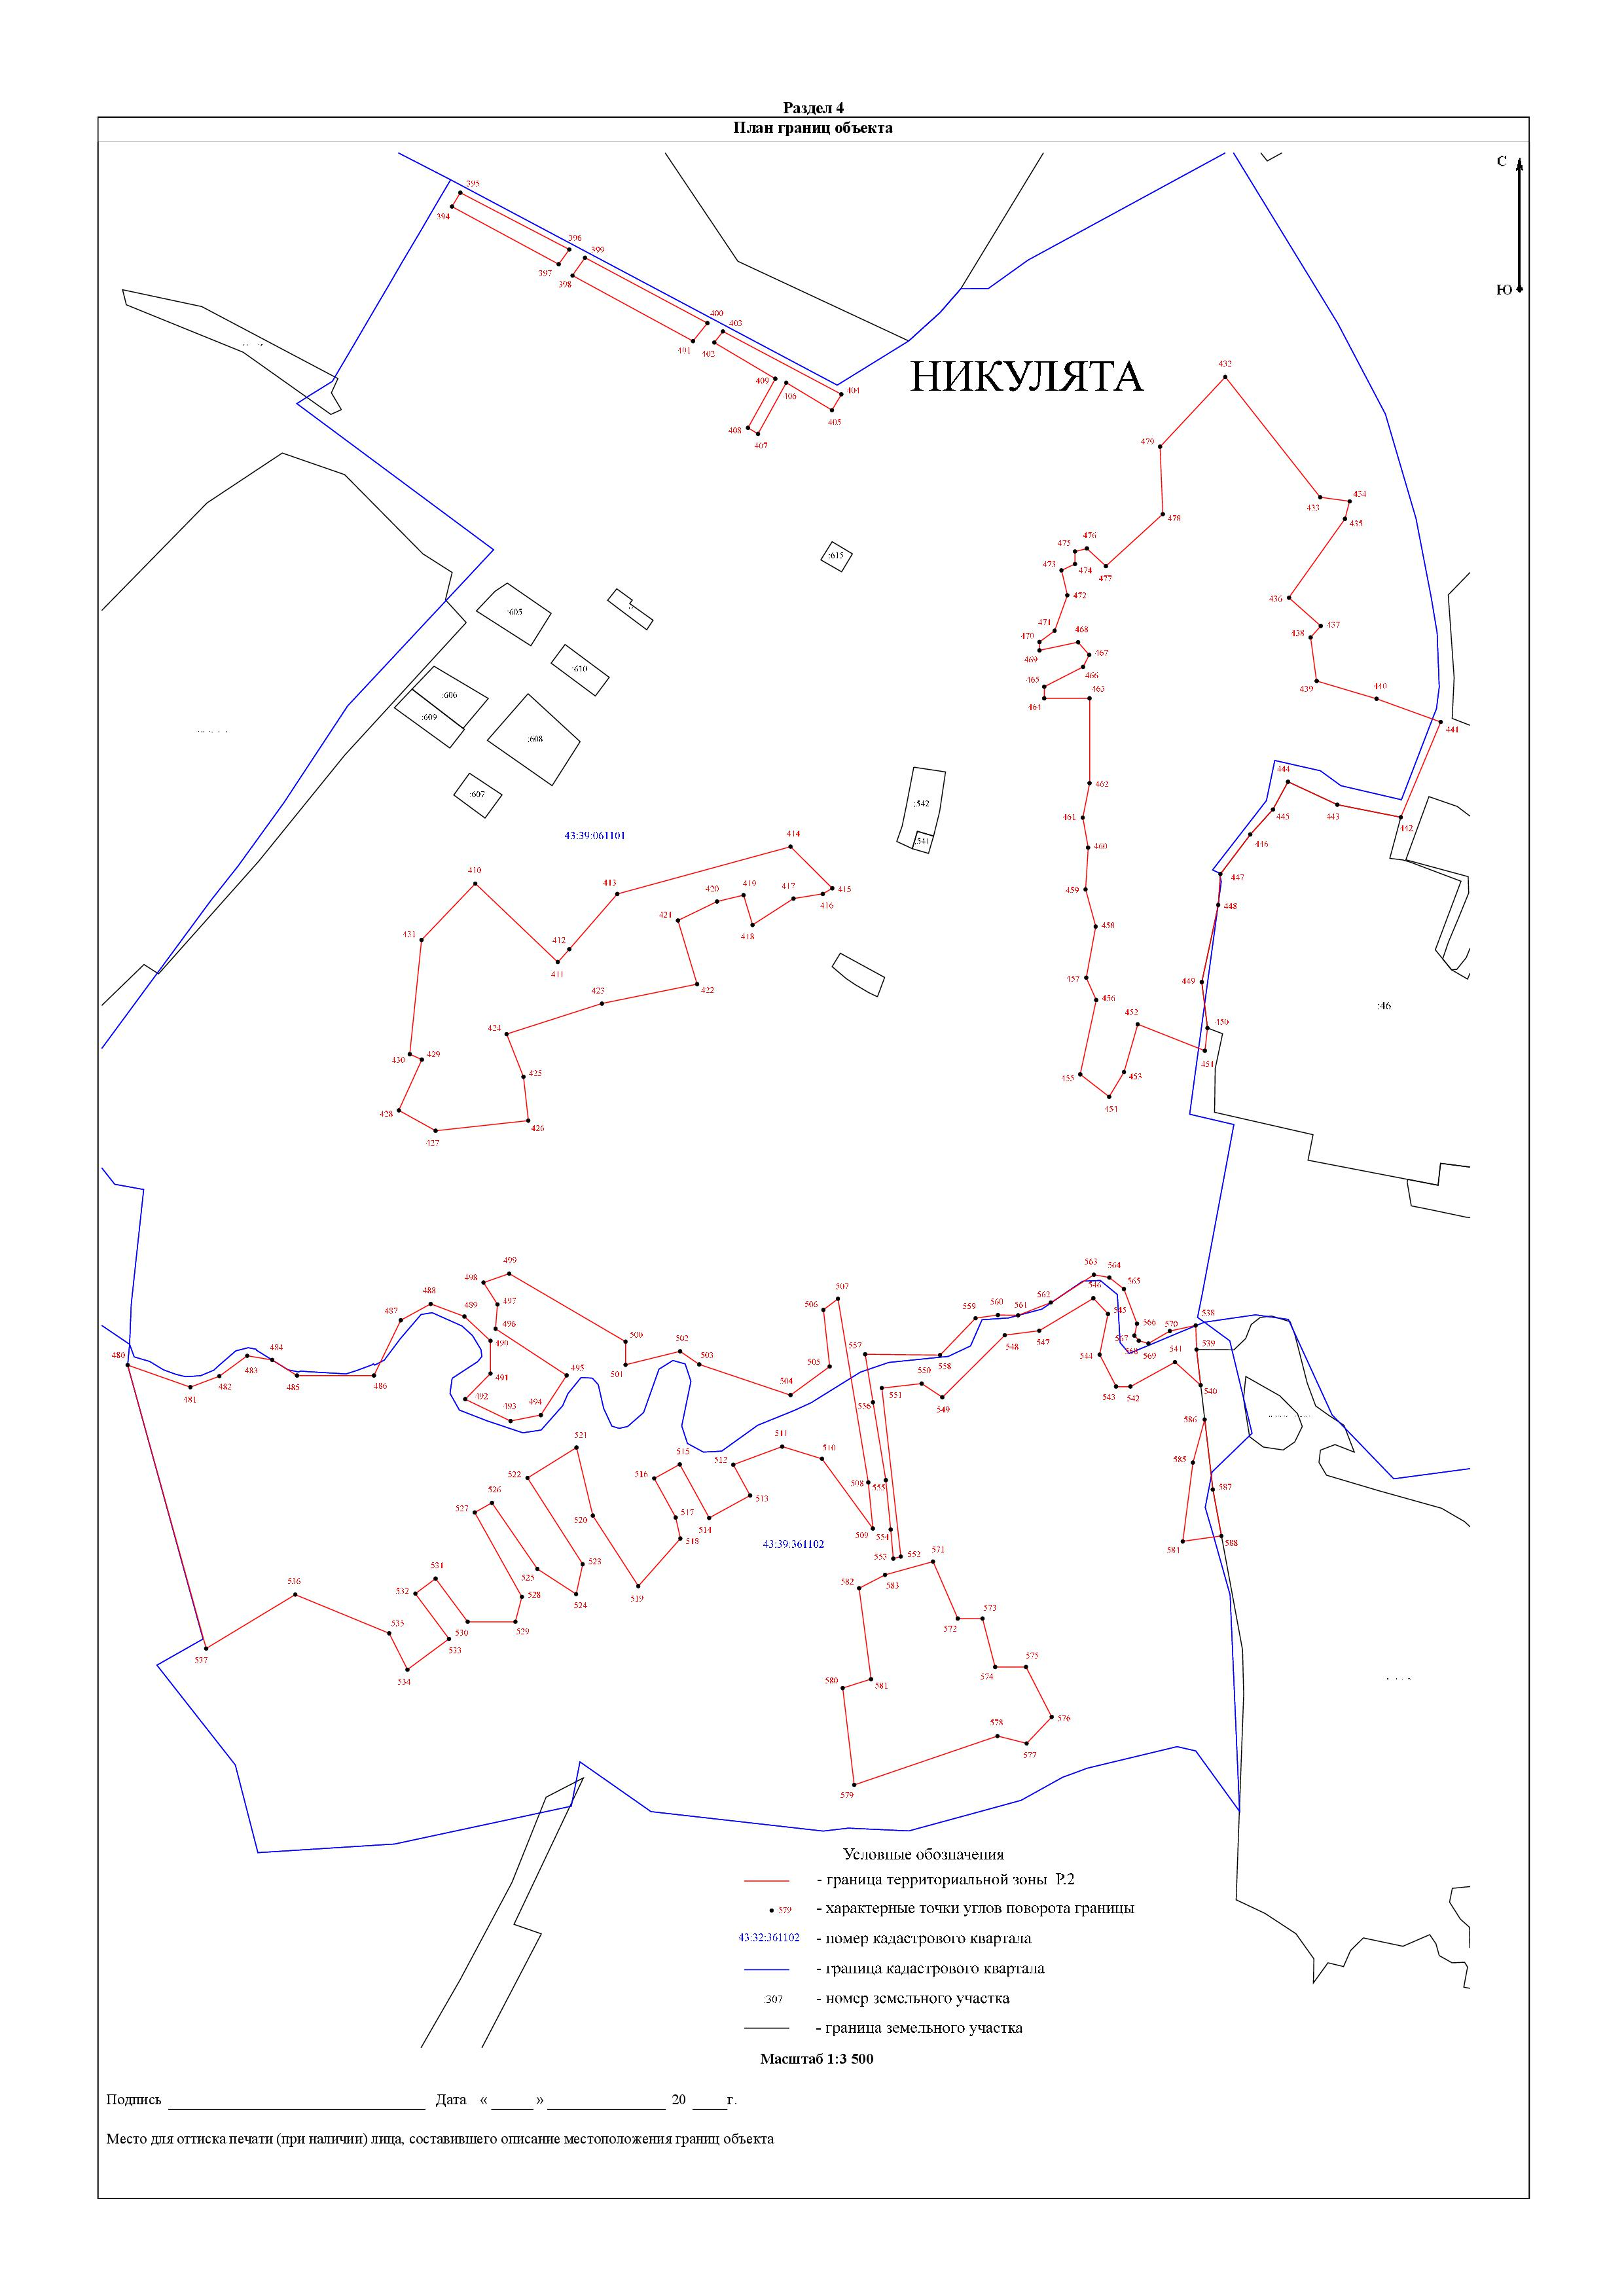

**Приложение 3**

Координатное описание

*территориальной зоны П.5 - зона предприятий V класса опасности, местоположение: Кировская область, Яранский район, Никулятское сельское поселение*

|  |  |  |
| --- | --- | --- |
| 1 | 427 237,34 | 1 304 374,75 |
| 2 | 427 156,01 | 1 304 378,37 |
| 3 | 427 177,03 | 1 304 320,27 |
| 4 | 427 231,78 | 1 304 324,06 |
| 1 | 427 237,34 | 1 304 374,75 |

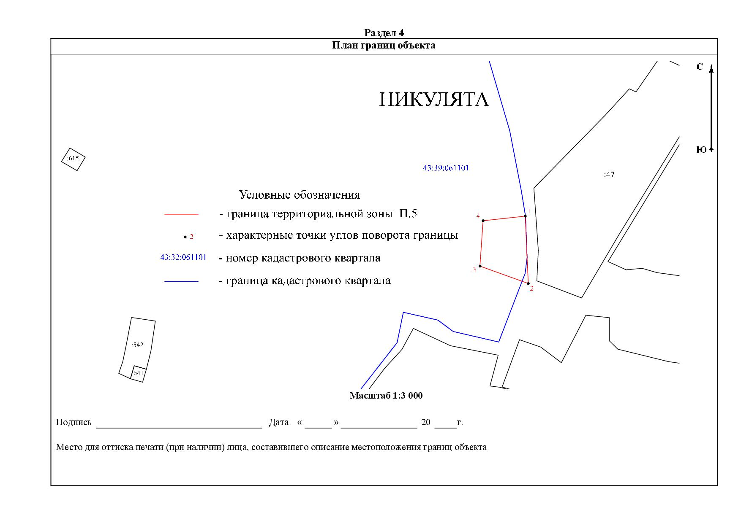

**Прило**ж**ение 4**

Координатное описание

*территориальной зоны СХ.1 - зона сельскохозяйственного использования, местоположение: Кировская область, Яранский район, Никулятское сельское поселение*

|  |  |  |
| --- | --- | --- |
| 1 | 427 544,50 | 1 297 884,60 |
| 2 | 427 640,13 | 1 298 058,48 |
| 3 | 427 644,37 | 1 298 070,00 |
| 4 | 427 652,21 | 1 298 091,34 |
| 5 | 427 640,88 | 1 298 106,26 |
| 6 | 427 604,23 | 1 298 096,98 |
| 7 | 427 536,10 | 1 298 136,84 |
| 8 | 427 515,18 | 1 298 139,83 |
| 9 | 427 478,20 | 1 298 012,30 |
| 10 | 427 478,20 | 1 297 939,00 |
| 1 | 427 544,50 | 1 297 884,60 |
|  |  |  |
| 11 | 426 593,30 | 1 297 510,70 |
| 12 | 426 608,03 | 1 297 502,81 |
| 13 | 426 607,36 | 1 297 510,78 |
| 14 | 426 596,55 | 1 297 517,42 |
| 15 | 426 584,17 | 1 297 530,54 |
| 16 | 426 612,29 | 1 297 544,19 |
| 17 | 426 625,16 | 1 297 547,58 |
| 18 | 426 634,69 | 1 297 570,34 |
| 19 | 426 615,90 | 1 297 590,26 |
| 20 | 426 596,71 | 1 297 590,26 |
| 21 | 426 552,05 | 1 297 566,19 |
| 22 | 426 556,07 | 1 297 588,90 |
| 23 | 426 571,19 | 1 297 616,62 |
| 24 | 426 606,42 | 1 297 656,64 |
| 25 | 426 599,41 | 1 297 683,51 |
| 26 | 426 607,60 | 1 297 690,85 |
| 27 | 426 646,38 | 1 297 688,02 |
| 28 | 426 662,19 | 1 297 690,50 |
| 29 | 426 687,48 | 1 297 703,83 |
| 30 | 426 751,15 | 1 297 748,98 |
| 31 | 426 752,67 | 1 297 769,03 |
| 32 | 426 778,69 | 1 297 793,91 |
| 33 | 426 778,45 | 1 297 821,00 |
| 34 | 426 723,10 | 1 297 785,90 |
| 35 | 426 623,60 | 1 297 715,20 |
| 36 | 426 588,10 | 1 297 681,30 |
| 37 | 426 561,90 | 1 297 650,00 |
| 38 | 426 541,20 | 1 297 615,00 |
| 39 | 426 521,90 | 1 297 587,40 |
| 40 | 426 499,60 | 1 297 563,80 |
| 41 | 426 515,30 | 1 297 559,70 |
| 11 | 426 593,30 | 1 297 510,70 |
|  |  |  |
| 42 | 428 317,45 | 1 301 711,15 |
| 43 | 428 302,57 | 1 301 751,74 |
| 44 | 428 320,94 | 1 301 761,66 |
| 45 | 428 309,24 | 1 301 793,51 |
| 46 | 428 330,60 | 1 301 802,70 |
| 47 | 428 306,20 | 1 301 827,30 |
| 48 | 428 285,00 | 1 301 871,60 |
| 49 | 428 265,26 | 1 301 930,26 |
| 50 | 428 244,29 | 1 301 921,56 |
| 51 | 428 224,23 | 1 301 887,84 |
| 52 | 428 188,37 | 1 301 878,45 |
| 53 | 428 162,33 | 1 301 873,91 |
| 54 | 428 130,48 | 1 301 885,17 |
| 55 | 428 128,06 | 1 301 867,92 |
| 56 | 428 151,71 | 1 301 858,74 |
| 57 | 428 193,96 | 1 301 809,78 |
| 58 | 428 203,60 | 1 301 809,78 |
| 59 | 428 213,08 | 1 301 790,06 |
| 60 | 428 204,51 | 1 301 785,94 |
| 61 | 428 213,50 | 1 301 734,44 |
| 62 | 428 174,02 | 1 301 712,24 |
| 63 | 428 180,66 | 1 301 706,82 |
| 64 | 428 234,72 | 1 301 701,45 |
| 42 | 428 317,45 | 1 301 711,15 |
|  |  |  |
| 65 | 427 775,70 | 1 302 751,25 |
| 66 | 427 741,66 | 1 302 761,54 |
| 67 | 427 726,00 | 1 302 771,60 |
| 68 | 427 709,00 | 1 302 762,40 |
| 69 | 427 697,40 | 1 302 742,70 |
| 70 | 427 664,20 | 1 302 707,11 |
| 71 | 427 680,24 | 1 302 671,53 |
| 72 | 427 682,37 | 1 302 677,35 |
| 73 | 427 738,48 | 1 302 733,18 |
| 65 | 427 775,70 | 1 302 751,25 |
|  |  |  |
| 74 | 426 192,01 | 1 303 847,25 |
| 75 | 426 236,27 | 1 303 976,97 |
| 76 | 426 229,58 | 1 304 003,36 |
| 77 | 426 253,62 | 1 304 026,05 |
| 78 | 426 198,90 | 1 304 035,90 |
| 79 | 426 178,10 | 1 303 998,40 |
| 80 | 426 150,30 | 1 303 896,70 |
| 81 | 426 152,80 | 1 303 841,90 |
| 82 | 426 150,20 | 1 303 819,10 |
| 83 | 426 156,25 | 1 303 764,90 |
| 84 | 426 176,77 | 1 303 827,79 |
| 74 | 426 192,01 | 1 303 847,25 |

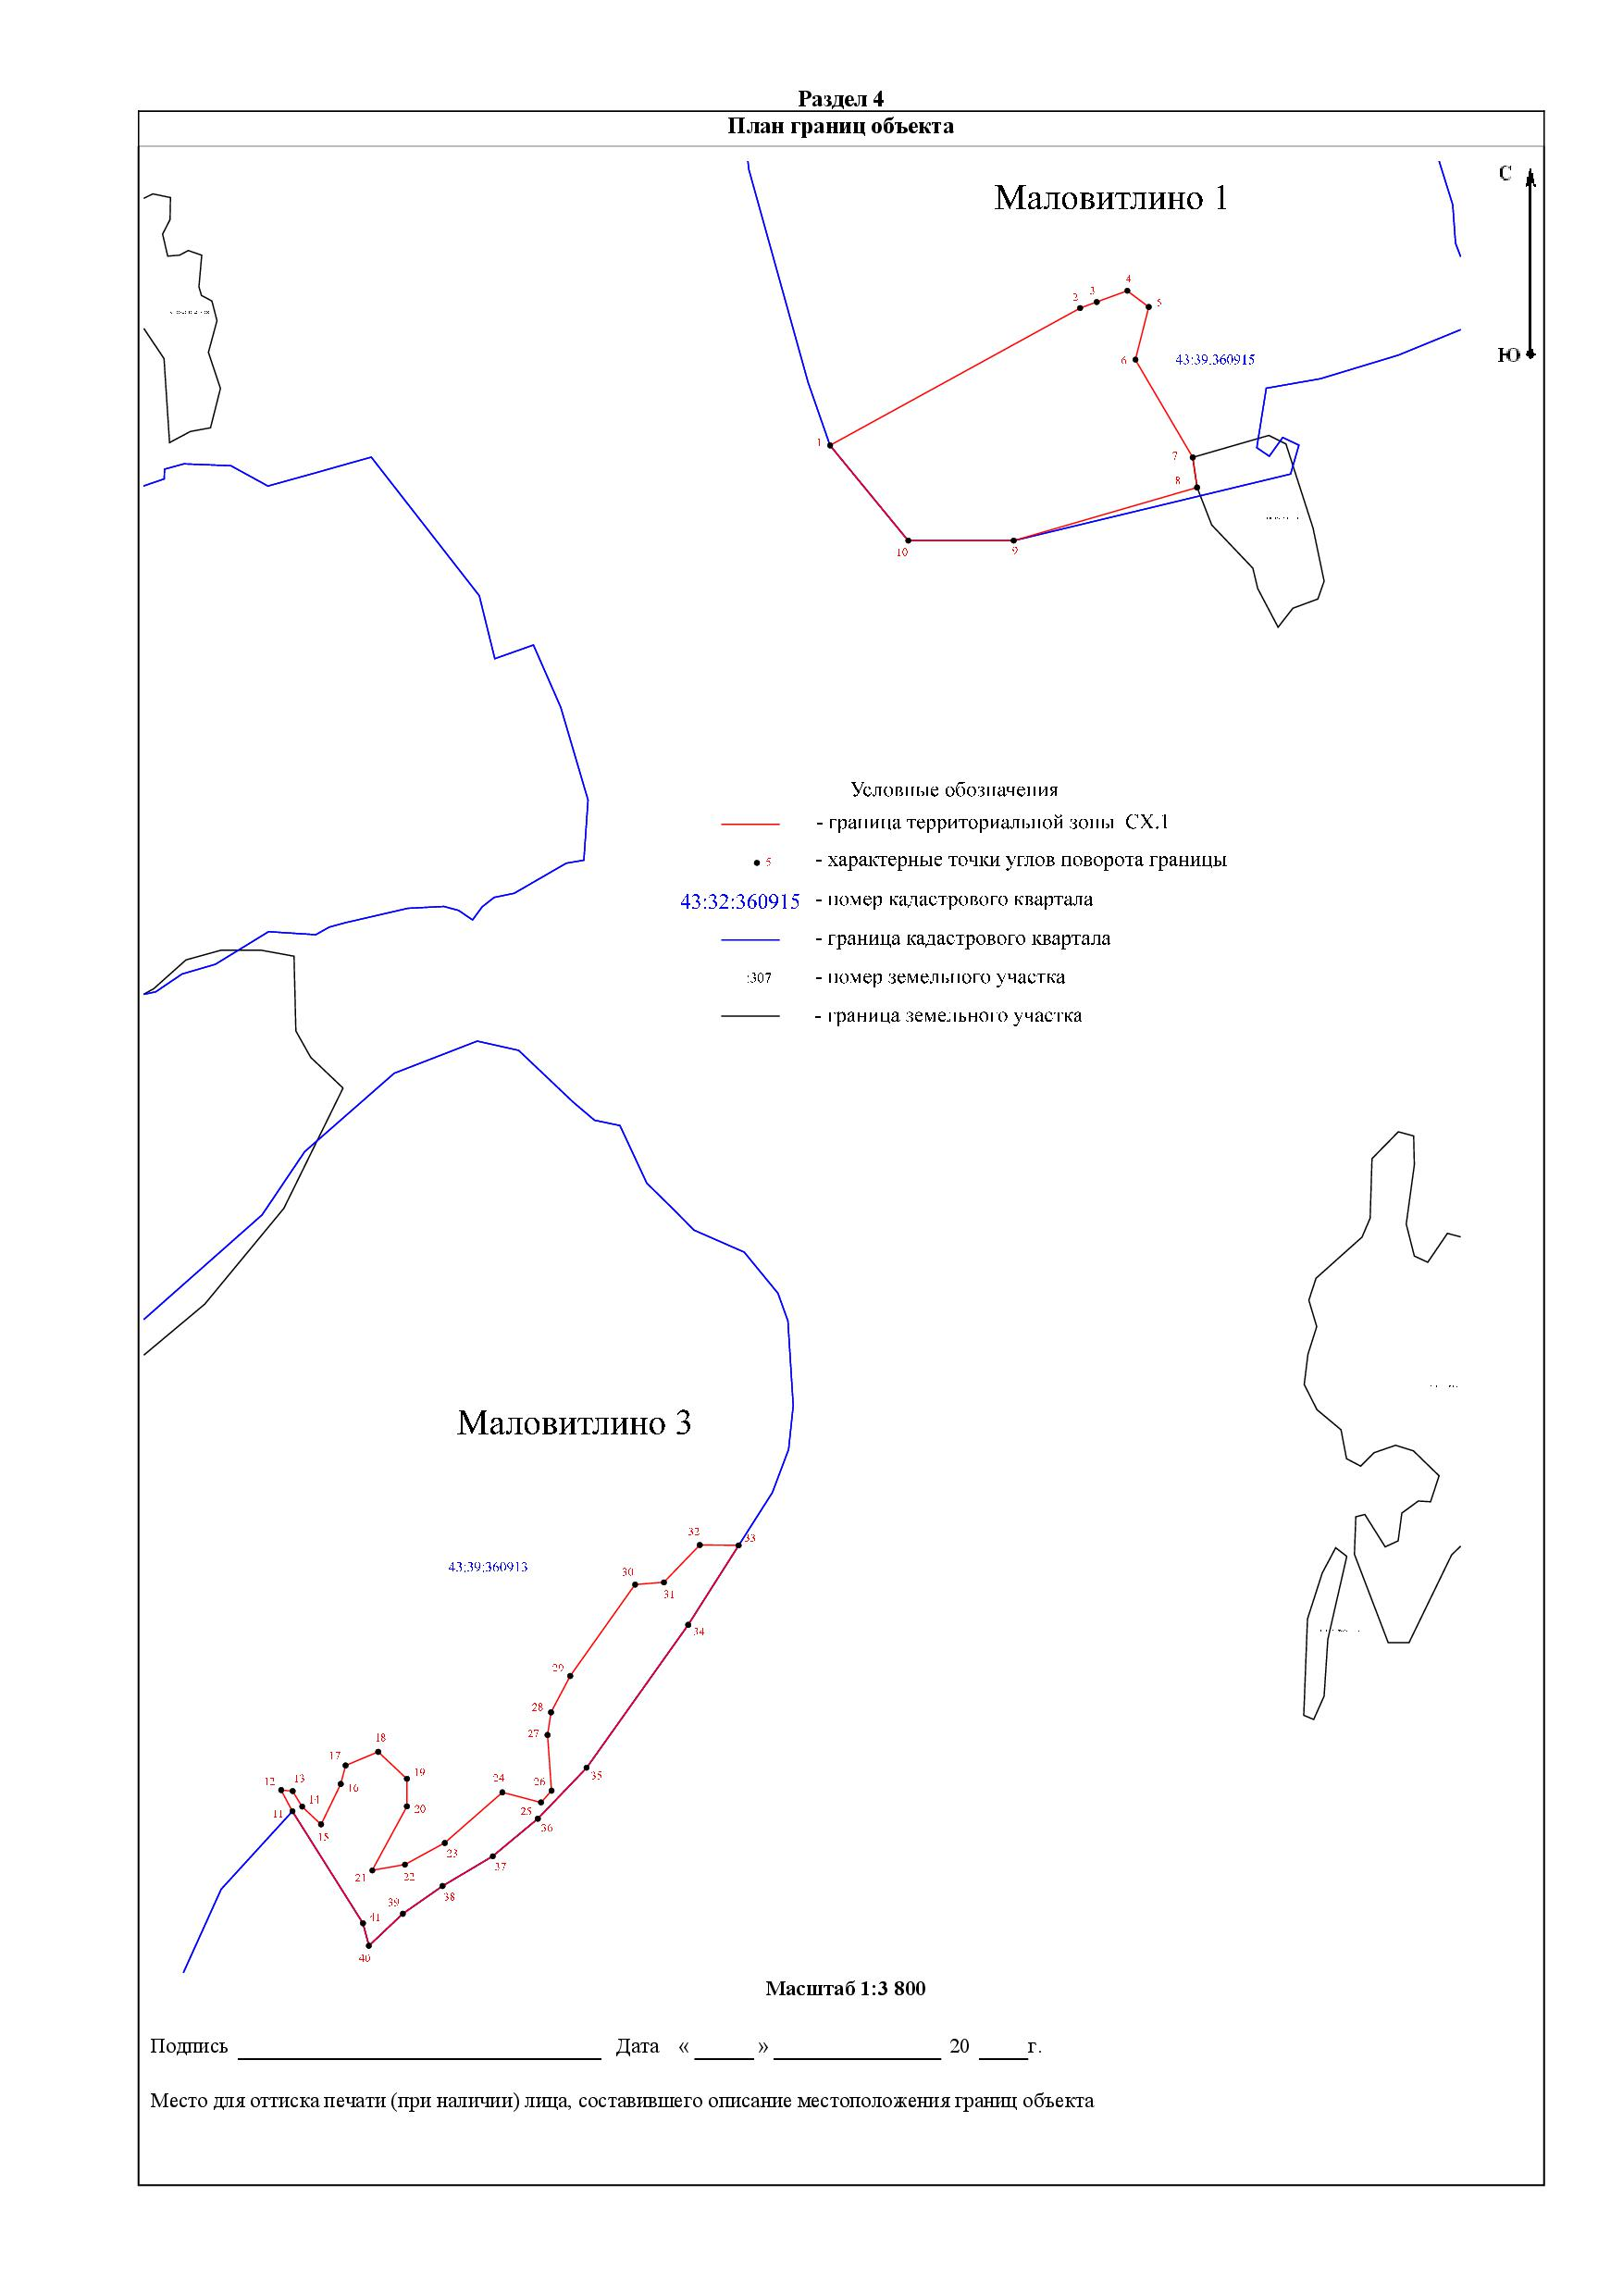

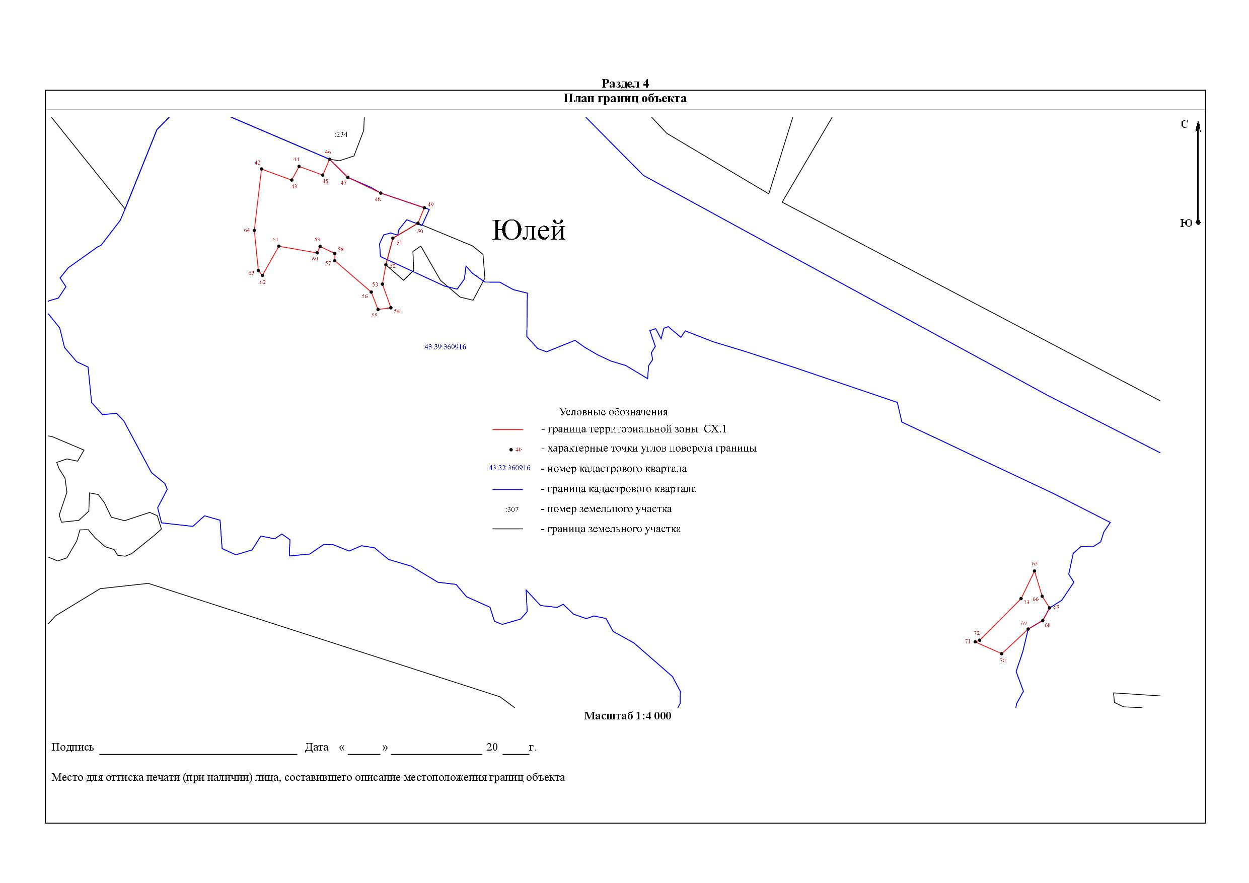

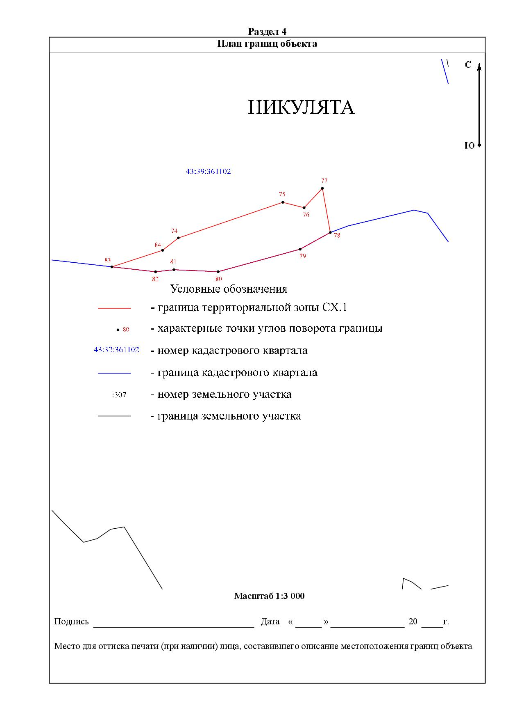

**Прило**ж**ение 5**

Координатное описание

*территориальной зоны ЗСН.1 - зона ритуальной деятельности, местоположение: Кировская область, Яранский район, Никулятское сельское поселение*

|  |  |  |
| --- | --- | --- |
| 1 | 426 299,05 | 1 295 754,78 |
| 2 | 426 350,97 | 1 295 838,36 |
| 3 | 426 277,32 | 1 295 881,22 |
| 4 | 426 246,84 | 1 295 849,61 |
| 5 | 426 278,91 | 1 295 767,25 |
| 1 | 426 299,05 | 1 295 754,78 |
|  |  |  |
| 6 | 425 991,58 | 1 300 099,94 |
| 7 | 426 006,53 | 1 300 156,53 |
| 8 | 425 985,81 | 1 300 182,16 |
| 9 | 425 905,09 | 1 300 197,11 |
| 10 | 425 887,15 | 1 300 135,39 |
| 11 | 425 904,66 | 1 300 111,26 |
| 6 | 425 991,58 | 1 300 099,94 |
|  |  |  |
| 12 | 427 757,30 | 1 304 396,00 |
| 13 | 427 822,75 | 1 304 432,36 |
| 14 | 427 883,58 | 1 304 571,21 |
| 15 | 427 876,31 | 1 304 633,36 |
| 16 | 427 695,81 | 1 304 731,22 |
| 17 | 427 652,17 | 1 304 717,99 |
| 18 | 427 577,93 | 1 304 606,00 |
| 19 | 427 571,10 | 1 304 588,93 |
| 20 | 427 552,64 | 1 304 542,79 |
| 21 | 427 652,70 | 1 304 462,25 |
| 12 | 427 757,30 | 1 304 396,00 |

